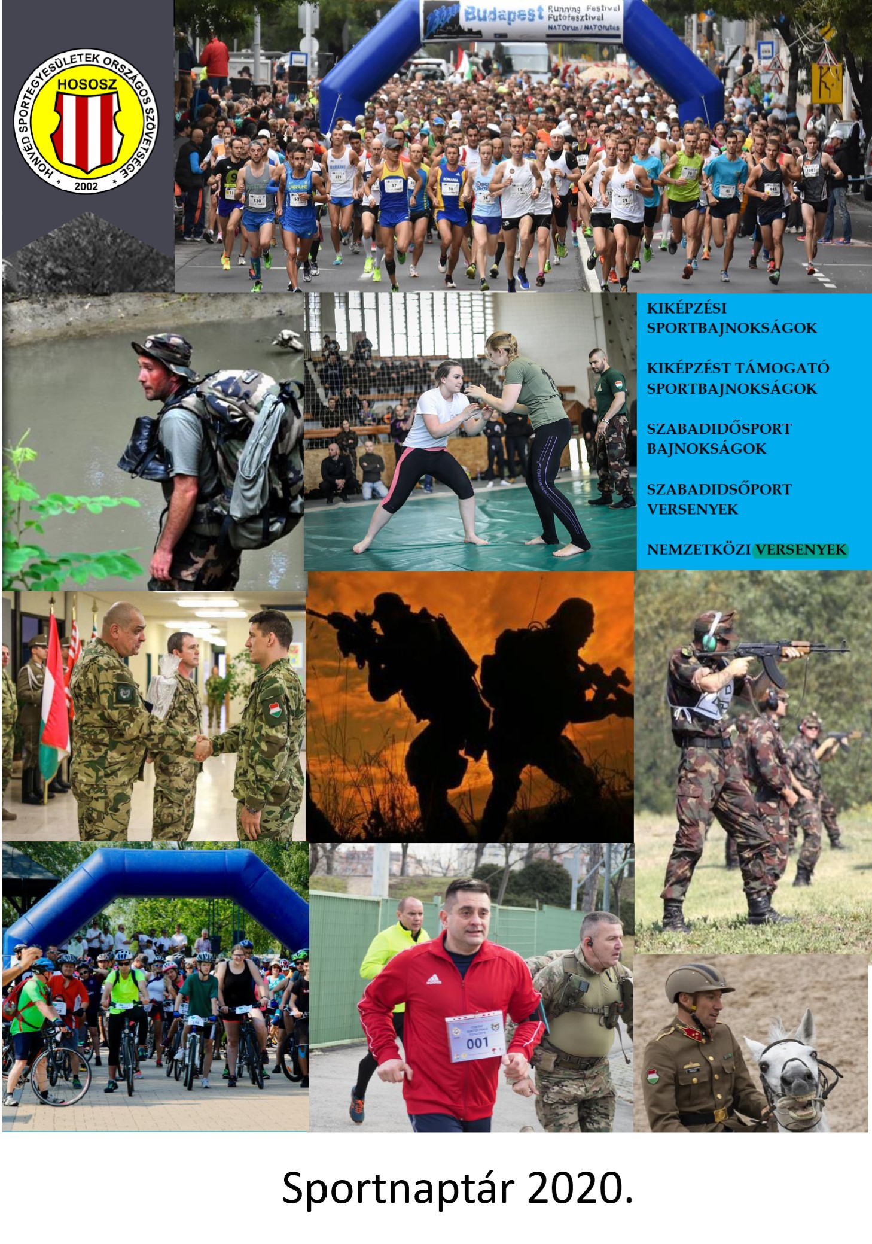

2020. évi
Sportnaptár

MAGYAR HONVÉDSÉG 2020. ÉVI SZABADIDŐSPORT PROGRAMOK

Felelős kiadó:

Honvéd Sportegyesületek Országos Szövetsége
(HOSOSZ)

Írta és
összeállította:

Farkas László nyá. alezredes
HOSOSZ elnök

Fotók:
HOSOSZ archív anyagaiból,
www.honvedelem.hu és google.com
internetes honlapok.

HONVÉD SPORTEGYESÜLETEK ORSZÁGOS SZÖVETSÉGE KIADVÁNYA

Tisztelt Olvasó!
Tudta, hogy a ma ismert sportágak többsége katonai eredetű? A nem labdás egyéni sportágak szinte kivétel nélkül a katonai kiképzések során
alkalmazott testgyakorlatok és a rekordállítások útján terjedtek el a világon.

Közismert, hogy a katonától sosem állt távol a sport, mivel a katonai kiképzés alapvető eszköze a rendszeresen végzett testgyakorlatok, amit minden korban alkalmaztak a katona felkészítése során. A 18. században kialakuló nemzeti hadseregek felállítása egy új szemléletű kiképzést hozott létre. Ezekben a hadseregekben az egyes kiképzési fázisokat versenyekkel zárták le, ezért nem véletlen tehát, hogy a modern kori sport első hivatalos versenyei katonai versenyek voltak.

A katonai eredet azt jelenti, hogy olyan testmozgásból alakult ki, melyet először a nemzeti hadseregeknél alkalmaztak kiképzési célzattal. Ilyen volt a lovaglás, a vívás, a lövészet, az úszás, az ökölvívás, de még a korcsolyázás és az evezés is. Később az öttusa, a tájékozódási futás és az új sportágként magának helyet kereső terep és akadályfutás, illetve túlélő versenyek. Tehát a kiképzési célú testmozgások a ma ismert sportok alapjai.

Az újkori olimpiai sportmozgalom kialakulása utat nyitott a versenysport elterjedésének, ezzel elkezdődtek a sportági versenyek, ahol már nem csak katonák küzdöttek a helyezéskeért. Mivel az egyéni sportágak többsége katonai eredetű volt, ezért a versenyeken és az olimpiákon - katonai jellegű sportágakban – a katonasportolók sikert, sikerre halmoztak.

Az első és a második világháborút követő időszakban, amikor a háborút elveszítő országok nem sorozhattak, nem képezhettek újoncokat, csak olyan minimális számban, amit a győztesek engedélyeztek számukra a sport szerepe tovább erősödött hazánkban. Ebben az időszakban a katonai kiképzés legfőbb eszköze a sport volt.

A sport és a katonaság kapcsolatának másik mozgatója a 20. század elején megalakuló egyletek és egyesületek voltak. Ebben is jelentős szerepet vállalt a hazai fegyveres erő. Az első magyar honvéd sportegyesület a Ludovika Akadémia Sport Egyesület.

A múlt század közepén a Magyar Honvédség meglapítja (1949) a Budapesti Honvéd Sportegyesületet majd később szinte minden helyőrségben létrehozásra kerül egy-egy honvéd sportegyesület.

Mint látjuk sport az egyik fontos eszköze a katona sokoldalú fizikai felkészítésének. A jelenkor hadseregében elkülönül, de egymás eszköztárát alkalmazza a kötelező jellegű katonai testnevelés kiképzés és az önkéntességi alapon művelt sport, szabadidősport (sportrekreáció).

A Magyar Honvédség szabadidősportját a Honvéd Sportegyesületek Országos Szövetsége fogja össze és a honvéd sportegyesültek bevonásával biztosítja a sportolási feltételeket. A Magyar Honvédség sportbajnokságok rendszerében aktívan részt vesz a HOSOSZ és tagszervezetei.

Honvéd sportegyesületek, egyesületek, klubok biztosítják a Magyar Honvédség számára azokat a sportszolgáltatásokat, amelyek támogatják a katonai testnevelés kiképzést, segítik az állomány fizikai követelményeknek történő megfelelését, és hozzájárulnak a szabadidő kulturált eltöltéséhez.

A sport és a szabadidősport (sportrekreáció) sokoldalú eszköztára több funkciót is betölt a Magyar Honvédségben. Kiemelt szerepe van az állomány fizikai felkészítésének támogatásában, de nagy szerepe van a dolgozók munkaképességének fenntartásában, az egészségmegőrzésében, továbbá az aktív pihentetés, a szórakozás és a kulturált kikapcsolódásban. A sport alkalmas, a honvédelem iránti érdeklődés felkeltésére, brandépítésre, katonai toborzásra és az ifjúsági honvédelmi nevelésére. A sport kiváló eszköze a katonadiplomáciának és az ágazat nemzetközi katonasportban való szerepvállalásának erősítésére.
A honvéd sportegyesületek, egyesületek, klubok tisztségviselőinek, aktivistáinak áldozatos munkája az alapja a honvédelmi ágazat szabadidősportjának, sportrekreációjának, amiért köszönet illeti minden HOSOSZ tagszervezetet.

Idén is összefoglaltuk az Magyar Honvédség szabadidősport eseményeit a jelen kiadványban. Az itt megjelentetett programok, letölthető formában megtalálhatók a www.hososz.hu honlapon is.

Jó sportolást kívánok
Farkas László s.k.
HOSOSZ elnök

Magyar Honvédség sportbajnokságok rendszere:
Három nagy csoportra van osztva:
- Kiképzési sportbajnokságok,
- Kiképzést támogató sportbajnokságok,
- Szabadidősport bajnokságok,

Kiképzési sportbajnokságok
Jelölésük: ****

****Kinizsi Kupa (Szentendre, 2020. 02.27. ) Küzdősport - bajnokság
****MH Mezei Futóbajnokság (Veszprém, 2020. április 16.)
****MH Lőbajnokság (Izbég, 2020. június 10-11.)
****MH Akadályfutó-bajnokság ( Pápa, 2020. szeptember)
****MH Katonai Háromtusa bajnokság (Püspökszilágy, 2020. szeptember 10.)
****MH Járőrbajnokság (Tata, 2020. október 20-21.)

Kiképzést támogató sportbajnokságok:
Jelölésük: 

 54-es Kihívás (02. 05-06, Bakony)

 MH Utcai Futóbajnokság, Maraton Váltó (03. 05-08., Badacsonylábdi, „Balaton Szupermaraton”)

 III. Rendész Kupa Küzdősport verseny (04.23., Budapest)

 „Ludovika Viadal” (06.04., Budapest)

 Szent László Menet (06. 25-26., Tata)

 MH Mesterlövész Kupa (augusztus, Tata szómódi lőtér)

 10 km-es Utcai Futóbajnokság (10.27-én Budapest) „NATO Futás”

 NATO Akadálypálya Bajnokság ( NKE)

 MH Akadályfutó Csapatbajnokság (04.04-05., Újmajor, „Spartan Hunor Race”)

 Bocskai Portya (10. 03-04., Debrecen)

Szabadidősport bajnokságok:

Jelölésük: 

MH Terepfutó bajnokság (Gerecse Terepfutás Tata)

MH Tájékozódási Futóbajnokság (05.30., Tés)

MH Terepakadályfutó-bajnokság (07.24., Szentes)

MH Katonai Küzdősport-bajnokság
(10.28., Győr) I. Arrabona Közelharc Kupa

Szituációs pisztoly lőbajnokság (09.17. Kecskemét) X. Szetngyörgyi Légicsata

Párbaj lőbajnokság (külön terv szerint)

Nemzetközi versenyek:

A Magyar Honvédség tagja a Nemzetközi Katonai Sporttanácsnak (Conseil International du Sport Militaire), közismerten a CISM-nek.

Ez mellett vannak NATO és nemzetközi kétoldalú sportrendezvények, illetve missziós sportprogramok.

A CISM versenyek koordinálását a Magyar Honvédség CISM fődelegátusa koordinálja.

A nemzetközi katonasportban kizárólag a tényleges szolgálatot teljesítő katonák vehetnek részt.

Hazai és nemzetközi sportversenyek, rendezvények:
- CISM Day Run (minden helyőrség) – 2020. február 18.
- Mezei Futás – Portugália, 2020. március 27-31.,
- Triatlon – Spanyolország, 2020. június 11-14.,
- Ejtőernyőzés – Ausztria, 2020. június szeptember 16-25.,
- Íjászat – Németország, 2020. szeptember,
- Vívás – Németország, 2020. szeptember,
- Judo – Lengyelország, 2020. december 10-16.
Szabadidősport, sportrekreáció:

A Magyar Honvédségben folyó szabadidősport programokat a Honvéd Sportegyesületek Országos Szövetsége (HOSOSZ) koordinálja és irányítja. Az MH szabadidősportja a HM és az MH felügyletével kerül végrehajtásra. A programok elsősorban a HOSOSZ tagszervezeteiben valósulnak meg.

A szabadidősport elsődleges célja, hogy támogassa a katonai testnevelés kiképzést és szervezett keretek között biztosítsa az állomány részére a sportolási lehetőségeket.

Szabadidősport versenyek:

Jelölésük:

MH Síverseny,
MH Utcai Futóverseny (ek) (több verseny), amelyek közül kiemelt a:
- Balaton Szupermaraton egyéni és páros,
- Wizz Air félmaraton egyéni és a trió
MH Kispályás Labdarúgó torna,
MH Páros Teniszverseny,
MH Tájékozódási Futóversenyek,
MH Tollaslabda verseny,
MH Röplabda verseny,
MH Úszóverseny,
MH Lőversenyek,
MH Asztalitenisz verseny
MH Sakkverseny
MH Katonai Ötpróba
MH Katonai Sportnap

Országos szintű szabadidős és rekreációs programok, rendezvények

Nyílt programok, melyeken a tényleges állományon, valamint a honvédelmi alkalmazottakon és a honvédelmi ágazat dolgozóin, illetve az MH ellátási körén kívüli személyek is részt vehetnek.

Jelölésük:
Kiemelt rekreációs programok:
· „Tekerj a sereggel!”
· Balaton-átúszás (Úszó Erőd)
· HASE 20 km-es Teljesítménytúra
· Természetjárás, túrák az év minden hétvégéjén

Ifjúsági honvédelmi programok

Jelölésük: 
A hazafias és honvédelmi nevelés keretében megrendezésre kerülő programok.

Bővebb információ: www.honvedelemisport.hu honlapon lesz közreadva.

Honvéd sportegyesületek és egyéb civil szervezetek által szervezett sportrendezvények:

Jelölésük: 

Az egyesületek által szervezett versenyek, ami elsősorban a tagság részére kiírt programok, de meghívás alapján más a tagsághoz nem tartozó személyek is részt vehetnek a versenyeken. Sok esetben katonai szervezetek bázisán kerülnek megrendezésre, ezért elsősorban az aktív katona állomány és a honvédelmi alkalmazottak, illetve a dolgozók számára kiírt rendezvények.

Jó, ha tudja:
2020-ban a honvéd sportegyesületek az alakulatok bázisán, munkaidőben szervezett sportfoglalkozásokat és edzéseket tartanak és biztosítanak az állomány, valamint a honvédelmi alkalmazottak részére.

2020. évi programok

Január
január-tól decemberig

 Kispályás labdarúgó edzés

(edzésnapok: hétfőn és péntek)
Helye: Szentendre
Rendező: Obsitos SE
Információ: Dr. Dénes Kálmán
: +36 30 812 7252

január – december
 Természetjárás (túrák az év minden hétvégéjén)
Helye: Túraterv szerint
Rendező: Honvéd Aurora SE
Információ: Komócsin József nyá. ezds.
: +36 20 962 9314

 január
 Téli teljesítménytúra
Helye: Pilisi hegység
Rendező: Honvéd Zrínyi SE és az MH Ludovika Zászlóalj
Információ: Bakó László nyá. alez,
: +36-30 722 6695

január

 Lábtenisz mini- diákolimpia

(minden hónap utolsó hétvégéjén)

(8-14 éves korig lányok és fiúk részére)
Helye: Dorog
Rendező: Obsitos SE
Információ: Balogh Balász
: +36 20 521 9278

január-tól decemberig

 Lábtenisz edzés

(edzésnapok: hétfőm szerda és péntek)
Helye: Dorog
Rendező: Obsitos SE
Információ: Balogh Balász
: +36 20 521 9278

 január – február 23-ig
 Légfegyveres Lövész Kupa
„Postaverseny civil szervezetek részére
Szervező: Honvédelmi Sportszövetség
Helye: A résztvevők székhelyén
Információ: Kálmán Péter
: +36 20 351 4848

 január 04.
 „Öreg-fiúk” labdarúgó teremtorna
Helye: Dunabogdány
Rendező: Szentendrei Kinizsi Honvéd SE
Információ: Vura Zsolt
: +36 30 703 7499

január 11.

 Airsoft workshop (felkészítés)
Helye: Győr, MH 12. Arrabona Légvédelmi Rakétaezred gyakorló pálya
Rendező: Honvéd Arrabona SE
Információ: Bognár Roland
: +36 30 969 6216

január 12.

 Airsoft workshop (CQB)
Helye: Győr, MH 12. Arrabona Légvédelmi Rakétaezred gyakorló pálya
Rendező: Honvéd Arrabona SE
Információ: Bognár Roland
: +36 30 969 6216

 január 23. (tartalék nap január 24.)
MH Síverseny
Helye: Eplény
Rendező: HOSOSZ
Szervező: Honvéd Szondi Gy. SE
Információ: Szentes László nyá. ezds.
: +36 20 620 0521

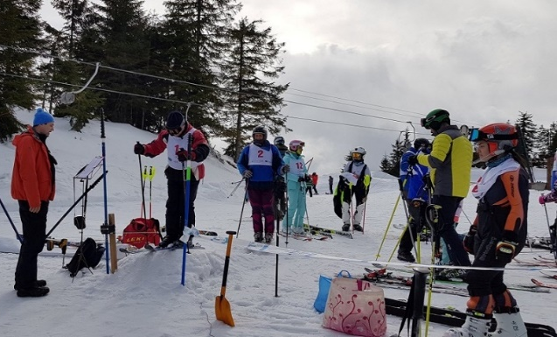

 január 24-25.
 Évadnyitó lőverseny (pu.,pi.,f.cél)
Helye: Szentendre
Rendező: Honvéd Kossuth Lövész Klub
Információ: Fodor László
: +36 30 954 8024

január 26.

 Airsoft csapatjáték (zászlószerző)
Helye: Győr, MH 12. Arrabona Légvédelmi Rakétaezred gyakorló pálya
Rendező: Honvéd Arrabona SE
Információ: Bognár Roland
: +36 30 969 6216

 Ifjúsági honvédelmi programok

 január – február 23-ig
 Légfegyveres Lövész Kupa
„Postaverseny” középiskolák (egyesületek) részére
Verseny kiírója: Honvédelmi Sportszövetség
Helye: A résztvevő székhelyén
Információ: Kálmán Péter
: +36 20 351 4848

Február

 február
 Helyőrségi úszóbajnokság
Helye: Székesfehérvár, Tombor István Sportcentrum (Székesfehérvár, Mészáros Lázár u 1-3.)
Rendező: Honvéd Szondi György SE
Információ: Böröcz Tiborné szds.,
: +36 30 641 7748, HM: 34 4391
Kékesi Mihály nyá. alez,
: 06-30 459 1917

február

 Lábtenisz mini- diákolimpia

(8-14 éves korig lányok és fiúk részére)
Helye: Dorog
Rendező: Obsitos SE
Információ: Balogh Balász
: +36 20 521 9278

február
 Városi középiskolás légpuska lőverseny
Helye: Székesfehérvár, Malom út 2. (Helyőrségi Klub)
Rendező: H Szondi György SE
Információ: Kékesi Mihály nyá. alez.
: +36 30 459 1917 és
Tuza László nyá. mk. alez.
: +36 30 30 939 4623

február
 Helyőrségi darts (soft) bajnokság
Helye: Székesfehérvár, Mészáros Lázár u. 1-3. (Tombor István Sportcentrum)
Rendező: Honvéd Szondi György SE
Információ: Kékesi Mihály nyá. alez.
: +36 30 459 1917 és Böröcz Tiborné szds.,
: +36 30 641 7748, HM: 34-4391

 február 05-06.
 Járőrpár szintű Túrabajnokság,
„MH 54 –es Kihívás télen”
(Kiképzést támogató sportbajnokság)
Helye: Veszprém - Bakony
Rendező: Veszprémi Honvéd SE
Információ: Vass Tibor őrgy.
: +36 30 533 711
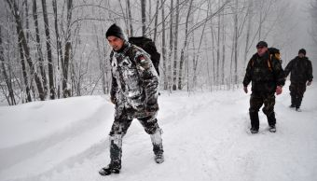

február 08.

 Airsoft workshop (felkészítés)
Helye: Győr, MH 12. Arrabona Légvédelmi Rakétaezred gyakorló pálya
Rendező: Honvéd Arrabona SE
Információ: Bognár Roland
: +36 30 969 6216

február 09.

 Airsoft workshop (CQB)
Helye: Győr, MH 12. Arrabona Légvédelmi Rakétaezred gyakorló pálya
Rendező: Honvéd Arrabona SE
Információ: Bognár Roland
: +36 30 969 6216

 február 14-16.
 Tájékozódási Edzőtábor
Helye: Veszprém - Bakony
Rendező: Veszprémi Honvéd SE
Információ: Vass Tibor őrgy.
: +36 30 533 711

 február 15.
 Síelés Bánkúton
Helye: Bánkút
Rendező: Honvéd Bottyán SE
Információ: Dr. Egri Kiss Tibor
: +36 30 619 8673
grikiisti@t-online.hu

 február 18.
CISM Futónap
Helye: Budapest, Margitsziget
Rendező: HOSOSZ - Budapesti Honvéd SE
Információ: Farkas László nyá. alez.
: +36 20 421 9445
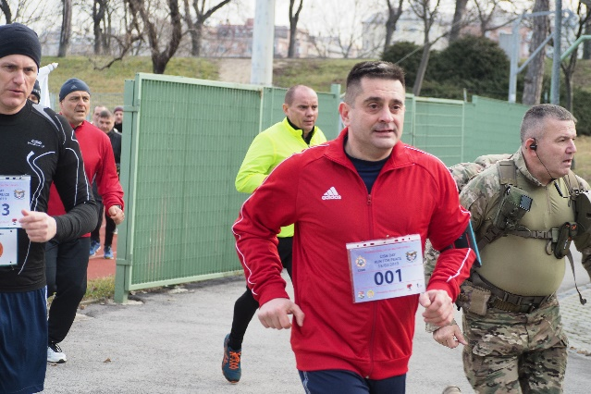

február 21.

 Farsang Kupa Lábtenisz torna
Helye: Győr, Bercsényi liget 99-101.
(Béri Balogh Honvédszálló) Tornacsarnok
Rendező: Honvéd Arrabona SE
Információ: Kántor István
: +36 70 425 6461

 február 21-22.
 Felmérő lőverseny (pu.,pi., f.cél)
Helye: Szentendre
Rendező: Honvéd Kossuth Lövész Klub
Információ: Fodor László
: +36 30 954 8024

 február 22.
 Honvéd Cross
Helye: Veszprém (Helyőrségi sporttelep)
Rendező: Veszprémi Honvéd SE
Információ: Vass Tibor őrgy.
: +36 30 533 711

február 22.
 Egyesületi tekeverseny
Helye: Nyíregyháza, Wimbledon tekepálya
Rendező: Nyíri Honvéd E
Információ: Tóth Sándor nyá. ezds.
:+36 30 324 6444
 február 22.
 Farsangi lábtenisz Kupa
Helye: Szentendre MH Altiszti Akadémia
Rendező: Szentendrei Kinizsi Honvéd SE
Információ: Rádli József
: +36 30 944 2323

február 23.

  Airsoft csapatjáték (zászlószerző)
Helye: Győr, MH 12. Arrabona Légvédelmi Rakétaezred gyakorló pálya
Rendező: Honvéd Arrabona SE
Információ: Bognár Roland
: +36 30 969 6216

 február 27.
 MH Katonai Küzdősport bajnokság,
„VIII. Kinizsi Közelharc Kupa”
(Kiképzési sportbajnokság)
Helye: MH Altiszti Akadémia, Szentendre
Rendező: Szentendrei Kinizsi Honvéd SE
Nevezés e-mail: zagyva.sandor84@gmail.com
Információ: Zagyva Sándor fhdgy.
: +36 30 990 0962

Március

 március (júliusig)
 Egri Honvéd városi kispályás labdarúgó-bajnokság
Helye: Eger
Rendező: Egri Honvéd SE
Információ: Szicsák István Tamás nyá. őrgy.
: +36 30 207 720

 március
 Történelmi emlékfutás
Helye: Székesfehérvár-Pákozd
Rendezője: Honvéd Szondi György SE és
MATASZ székesfehérvári szervezete
Információ: Kékesi Mihály nyá. alez.
: +36 30 459 1917 és Nagy Lajos
: +36 30 456 0055

 március
 Meghívásos kispályás labdarúgó torna
Rendező: HOSOSZ
Információ: Farkas László nyá. alez.
: +36 20 421 9445

 március
 Helyőrségi tekebajnokság
Helye: Székesfehérvár, Alba Regia tekecsarnok
Rendező: Honvéd Szondi György SE
Információ: Kékesi Mihály nyá. alez.
: +36 30 459 1917 és Böröcz Tiborné szds.,
: +36 30 641 7748, HM: 34-4391

 március
 Asztalitenisz verseny
Helye: Zrínyi Miklós laktanya
Rendező: Honvéd Zrínyi SE
Információ: Vörös László
: +36 30 847 6516

 március
 Lőbajnokság
Helye: Budapest
Rendező: Hercules Fiai Honvéd SE
Információ: Máté Imre nyá. alez.
: +36 30 815 0050

március
 Helyőrségi asztalitenisz bajnokság
Helye: Székesfehérvár, Mészáros Lázár u 1-3.
(Tombor István Sportcentrum)
Helyőrségi Sportcentrum, tornaterem
Rendező: H Szondi György SE
Információ: Kékesi Mihály nyá. alez.
: +36 30 459 1917

 március
 Szondi Judo Verseny
Helye: Tombor István Sportcentrum (Székesfehérvár, Mészáros Lázár u 1-3)
Rendező: H Szondi György SE
Információ: Alasztics Ágnes őrgy.
: HM 34 6140 mobil: +36 20 955 7938
 március
 Önvédelmi és közelharc verseny
Helye: Zrínyi Miklós laktanya
Rendező: Honvéd Zrínyi SE
Információ: Sándor István
: +36 20 4273948

 március
 „Kistársasági” tenisztorna
Helye: Budapest
Rendező: Hercules Fiai Honvéd SE
Információ: Máté Imre nyá. alez.
: +36 30 815 0050

március
 Megyei, területi középiskolás légpuska lőverseny
Helye: Székesfehérvár, Malom út 2. (Helyőrségi Klub)
Rendező: H Szondi György SE
Információ: Kékesi Mihály nyá. alez.
: +36 30 459 1917 és Tuza László nyá. mk. alez. : +36 30 30 939 4623

 március 01.
 Pécs-Harkány országúti futóverseny Helye : Pécs-Harkány 58 sz. út
Rendező: PVSK Atlétikai Szakosztály
Információ: Pintér Tibor nyá. alez.
: +36 30 916 7402

 március 05-06-07-08.
 MH Utcai Futóbajnokság, Maraton váltó (Kiképzést támogató sportbajnokság)
 Balaton Szupermaraton
Rendező: Budapest Sportiroda
Katonai rendező: MH 64. BJ Logisztikai E.
Szervező, nevezés: HOSOSZ
Információ: Farkas László nyá. alez.
: +36 20 421 9445
Nevezni a hososz@citromail.hu e-mail címre lehet

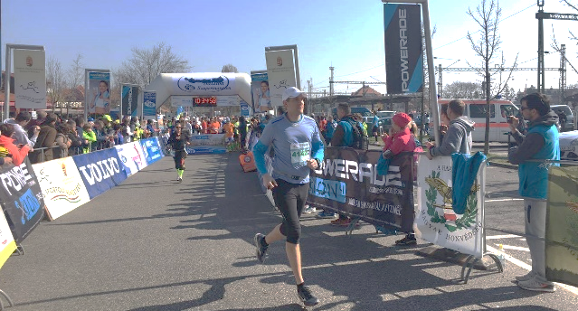

 március
 Asztalitenisz, Március 15-e Emlékverseny
Helye : Pécs (7. KIÉI)
Rendező: Pécsi Honvéd SE
Információ: Pintér Tibor nyá. alez.
: +36 30 916 7402

 március
 Airsoft Ttaktikai – szimulációs terepjáték
Helye : Pécs
Rendező: Pécsi Honvéd SE
Információ: Pintér Tibor nyá. alez.
: +36 30 916 7402

 március
 NATO beszállítók tenisztorna
Helye: Budapest
Rendező: Hercules Fiai Honvéd SE
Információ: Máté Imre nyá. alez.
: +36 30 815 0050

március

 Lábtenisz mini- diákolimpia

(8-14 éves korig lányok és fiúk részére)
Helye: Dorog
Rendező: Obsitos SE
Információ: Balogh Balász
: +36 20 521 9278

 március
 Budapest helyőrségi kispályás labdarúgó-bajnokság
Helye: Budapest, Kövér Lajos utca 5-7. sz.
Rendező: Honvéd Aurora SE
Információ: Sándor Roland
: +36 70 334 9720

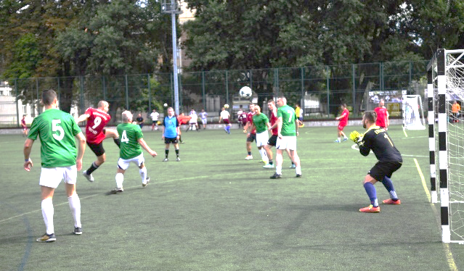

 március 07.
 15 km-es gyalogtúra
Helye: Naykálló-Harangodon
Rendező: Honvéd Bottyán SE
Információ: Dr. Egri Kiss Tibor
: +36 30 619 8673
grikiisti@t-online.hu

március
 „Farsangi Kupa” Rendészeti terem- labdarugó torna
Helye: Debrecen, Kossuth Laktanya
Rendező: Debreceni Honvéd Sport- és Diáksport Egyesület
Információ: Garda Árpád nyá. szds.
:+36 30 2183 3217

március 07.

 Airsoft workshop (felkészítés)
Helye: Győr, MH 12. Arrabona Légvédelmi Rakétaezred gyakorló pálya
Rendező: Honvéd Arrabona SE
Információ: Bognár Roland
: +36 30 969 6216

március 08.

  Airsoft csapatjáték (zászlószerző)
Helye: Győr, MH 12. Arrabona Légvédelmi Rakétaezred gyakorló pálya
Rendező: Honvéd Arrabona SE
Információ: Bognár Roland
: +36 30 969 6216

 március 08.
 Nőnapi túra
Helye: Budai hegyek
Rendező: Honvéd Aurora SE és BHSE
Információ: Komócsin József nyá. ezds.
: +36 20 962 9314

 március 15.
 Kő-hegy futás
Helye: Szentendre és térsége
Rendező: Szentendrei Kinizsi Honvéd SE
Információ: Vura Zsolt
: +36 30 703 7499

 március 15.
 Tollaslabda verseny
Helye: Szentendre és térsége
Rendező: Szentendrei Kinizsi Honvéd SE
Információ: Benkő Krisztina
: +36 20 922 729
 március 20.
 Arrabona Katonai Íjászverseny
Helye: Győr, MH 12. Arrabona Légvédelmi Rakétaezred parkoló
Rendező: Honvéd Arrabona SE
Információ: Csapó Gyula, HASE, Íjász Szakosztályvezető
: +36 30 520 9176

 március 20-21.
 Szentendrei Kupa I. (pu.,pi.,f.cél, íj, f. lőpor)
Helye: Szentendre
Rendező: Honvéd Kossuth Lövész Klub
Információ: Fodor László
: +36 30 954 8024

március 22.

  Airsoft csapatjáték (zászlószerző)
Helye: Győr, MH 12. Arrabona Légvédelmi Rakétaezred gyakorló pálya
Rendező: Honvéd Arrabona SE
Információ: Bognár Roland
: +36 30 969 6216

március 25.
HOSOSZ KÖZGYŰLÉS
Helye: Budapest, Dózsa György út 53.
Információ: Farkas László elnök
: +36-20 421 9445, www.hososz.hu

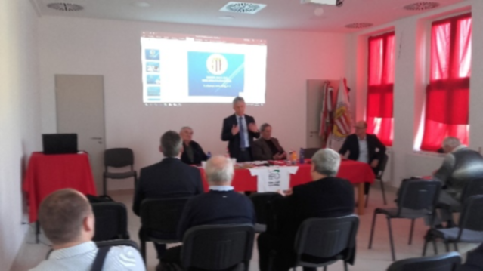

március 21-22.
 Csokonai – Alföld Kupa tájékozódási futóverseny
Helye: Hajdúhadház, Gyakorló tér
Rendező: Debreceni Honvéd Sport- és Diáksport Egyesület
Információ: Garda Árpád nyá. szds.
:+36 30 2183 3217

 március 25.
 Kistérségi mezei futóverseny
Helye: Szentes, Dózsa pálya
Rendező: Honvéd Rákóczi SE
Információ: Szaszkó Norbert
: +36 30 254 1496

 március 28.
 MH Terepfutó bajnokság
„ Gerecse terepfutás, Tata”
(Szabadidősport-bajnokság)
Helye: Tata
Rendező: MH 25 KGY Lövész Dandár
Információ: Herczog Gergely őrgy.
: +36 30 944 2045

március 29.
  Arrabona kupa 1. forduló "A játszótér mindenkié"
Helye: Győr, MH 12. Arrabona Légvédelmi Rakétaezred gyakorló pálya
Rendező: Honvéd Arrabona SE
Információ: Bozsóki Attila mk. alez.
:+36 30 815 0325,
Bánóczi Csaba,
: +36 70 312 5715
csaba.banoczi@gmail.com

 Ifjúsági honvédelmi programok

 március 02.
 Légpuska lövészet
Helye: Tapolca
Rendező: Tapolcai Honvéd Sportegyesület
Információ: Domán Gábor nyá. szds.
: +36 20 488 9692

 március 20. (tartalék nap 27.)
 Légfegyveres Lövész Kupa döntő
Rendező: Honvédelmi Sportszövetség
Helye: Budapest
Információ: Kálmán Péter
: +36 20 351 4848

Április

 április
 Terep duatlon verseny
Helye: Szolnok, NEFAG Parkerdő
Rendező: Szolnoki Honvéd Sportegyesület Triatlon Szakosztály
Információ: Dr. Szabó Attila
:+36 30 328 0318

 április
 Helyőrségi röplabdaverseny
Helye: Székesfehérvár, Árpád Szakképző Iskola Rendező: Honvéd Szondi György SE
Információ: Kékesi Mihály nyá. alez.
: +36 30 459 1917

 április
 Szerb-magyar kispályás labdarúgó torna
Helye: Szerbia
Rendezője: Szerb Védelmi Minisztérium
Információ: Molnár Károly őrgy.
: +36 70 414 0229

 április
 Bowling
Helye: Budapest
Rendező: Hercules Fiai Honvéd SE
Információ: Máté Imre nyá. alez.
: +36 30 815 0050

 április
 Helyőrségi mezei futóbajnokság
Helye: Székesfehérvár, Bregyó köz, Sportcentrum
Rendező: Honvéd Szondi György SE
Információ: Kékesi Mihály nyá. alez.
: +36 30 459 1917 és Böröcz Tiborné szds.,
: +36 30 641 7748, HM: 34-4391

 április
 Húsvét – Kinizsi Lábtenisz Kupa
Helye: Szentendre, MH AA
Rendező: Szentendrei Kinizsi Honvéd SE
Információ: Vura Zsolt
: +36 30 703 7499

 április
 Székács Tájfutó Nap
Helye: Törökszentmiklós, Almássy út 50.
Székács Elemér Mezőgazdasági és Élelmiszeripari Szakközépiskola és Kollégium
Rendező: Szolnoki Honvéd SE
Információ: Veresné Sipos Etel
:+36 70 3168229

április

 Lábtenisz mini- diákolimpia

(8-14 éves korig lányok és fiúk részére)
Helye: Dorog
Rendező: Obsitos SE
Információ: Balogh Balász
: +36 20 521 9278
április
 Rendész Kupa Szolgálati Lőfegyveres Szituációs lőverseny
Helye: Budapest, Budaörsi út 49-53.
Rendező: MH Katonai Rendészeti Központ és a Honvéd Sas-hegy SE
Információ: Szentpéteri Zoltán szds.
:+36 30 432 5249

 április
 Tavasz-köszöntő Darts Kupa
Helye: Szentendre
Rendező: Szentendrei Kinizsi Honvéd SE
Információ: Vura Zsolt
: +36 30 703 7499

április
 Rendész Kupa labdarúgó torna Szituációs lőverseny
Helye: Budapest, Budaörsi út 49-53.
Rendező: MH Katonai Rendészeti Központ és a Honvéd Sas-hegy SE
Információ: Kovács Zoltán szds.
:+36 30 429 8165

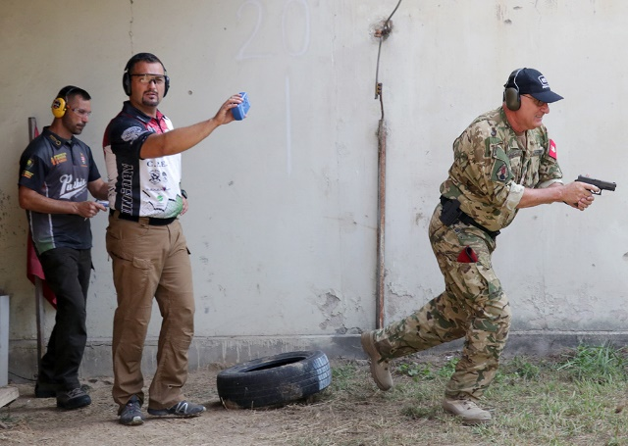

 április
 Összetett lövészverseny
Helye: Eger
Rendező: Egri Honvéd SE
Információ: Szicsák István Tamás nyá. őrgy.
: +36 30 207 7200

 április
 Helyőrségi kispályás labdarúgó - bajnokság
Helye: Székesfehérvár, PLA műfüves pálya, Csíkvári utca
Rendező: Honvéd Szondi György SE
Információ: Kékesi Mihály nyá. alez.
: +36 30 459 1917 és Böröcz Tiborné szds.
: +36 30 641 7748, HM: 34-4391
 április - május - június hónap
 Kinizsi műfüves labdarúgó-bajnokság
Helye: Szentendre, MH Altiszti Akadémia
Rendező: Szentendrei Kinizsi Honvéd SE
Információ: Vura Zsolt
: +36 30 703 7499

április
Arrabona-napi versenyek
Helye: Győr, MH 12. Arrabona Légvédelmi Rakétaezred laktanya
Rendező: Honvéd Arrabona SE
Információ: Bozsóki Attila mk. alez.,
: +36 30 815 0325

 április 03-04.
 Tavasz Kupa (pu., pi., f. cél)
Helye: Szentendre
Rendező: Honvéd Kossuth Lövész Klub
Információ: Fodor László
: +36 30 954 8024

 április 04.
 6. Tatai Távcéllövő íjászverseny és futásíjászat
Helye: Tata, Fényes fasor 6.
Rendező: TTT-HSE
Információ: Kovács-Pataki Csenge
: +36 70 274 6395

 április 04.
 „Nyuszi-futás” jótékonysági futás
Helye: Szentendre, Duna Korzó
Rendező: Szentendrei Kinizsi Honvéd SE
Információ: Vura Zsolt
: +36 30 703 7499

április 04.
 Egészségnap a Stefánián
Helye: 1143, Budapest Stefánia út 34-36.
Rendező: Honvéd Kulturális Központ
Információ: Aranykovács Andrea főtanácsos, központvezető
: HM 27-487 és 06 (1) 30 429 8165
E-mail: aranykovacs.andrea@hm.gov.hu

 április 04-05.
 Tavasz Kupa regionális tájékozódási futóverseny
Helye: Nyíregyháza térsége
Rendező: Honvéd Bottyán SE
Információ: Kovács András
: +36 06 20492-0031,
www.honved-bottyanse.hu
 április 04-05.
 MH Akadályfutó- csapatbajnokság,
„ Spartan Honor Race” (Kiképzést támogató sportbajnokság)
Helye: Újmajor
Rendező: MH 54. Veszprém Radarezred
és a veszprémi Honvéd SE
Információ: Vass Tibor őrgy.
: +36 30 533 7111

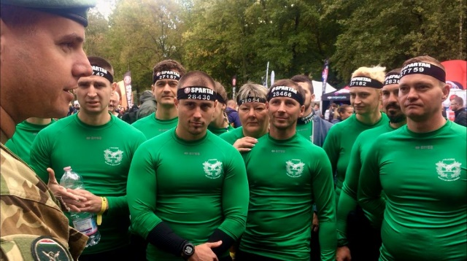

április 5.
 Arrabona Röplabda Kupa
Helye: Győr, Bercsényi liget 99-101.
(Béri Balogh Ádám Honvédszálló) Tornacsarnok
Rendező: Honvéd Arrabona SE
Információ: Rácz Norbert
:+36 70 313 4874

 április 10-12.
 Tata Teke MIX Tekeverseny
Helye: Tata, Olimpiai Edzőtábor, tekepálya Rendező: TTT-HSE, Tata Teke Team Szo.
Információ: Komáromi Lajos nyá. to. alez.
: +36 30 986 2277

április 11-12.
 Airsoft Csapatjáték (CQB) nemzetközi csapatverseny
Helye: Győr, MH 12. Arrabona Légvédelmi Rakétaezred gyakorló pálya
Rendező: Honvéd Arrabona SE
Információ: Bognár Roland
: +36 30 969 6216
április
 Tavaszi Nagyerdei Terepmaraton (maraton, félmaraton, negyedmaraton, gyerekverseny)
Helye: Debrecen, Nagyerdő
Rendező: Debreceni Honvéd Sport- és Diáksport Egyesület
Információ: Garda Árpád nyá. szds.
:+36 30 2183 3217
 április 16.
**** MH Mezei Futóbajnokság
(Kiképzési sportbajnokság)

Rendező: MH 54. Veszprém Radarezred
Helye: Veszprém

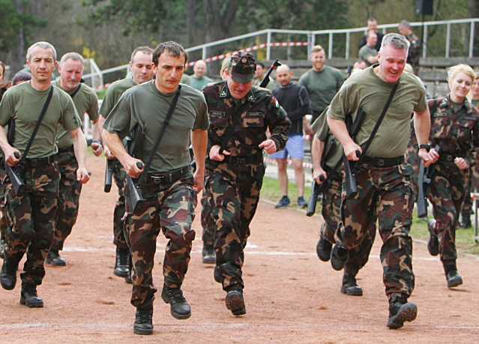

április 17.
 Regionális tekeverseny
Helye: Nyíregyháza, Wimbledon tekepálya
Rendező: Nyíri Honvéd E
Információ: Tóth Sándor nyá. ezds.
:+36 30 324 6444

 április 17.
 Kispályás teremlabdarúgó torna
Helye: Szentes, Sportcsarnok
Rendező: Honvéd Rákóczi SE
Információ: Hati Ádám
: +36 30 327 8910

 április 18. (tartalék nap május 15.)
 VulcanRun – Akadályfutó verseny
Helye: Celldömölk, Ság-hegy
Rendező: Honvéd Ezüst Nyíl SE
Információ: Lendvai Gábor szds.
gabor.lendvai@mil.hu

április 22.
 „1848-as Huszárok Váltója”, felnőtt honvédelmi többtusa körverseny
Helye: Debrecen
Rendező: Debreceni Honvéd Sport-és Diáksport Egyesület
Információ: Hegedüs Gábor, szakosztályvezető
: +36 20 934 7391

április 23.
  Rendész Kupa Küzdősport Verseny
„III. Rendész Kupa Közdősport Verseny”
(Kiképzést támogató sportbajnokság)
Helye: Budapest, Budaörsi út 49-53.
Rendező: MH Katonai Rendészeti Központ és a Honvéd Sas-hegy SE
Információ: Kordás Attila hdgy.
:+36 30 250 7282

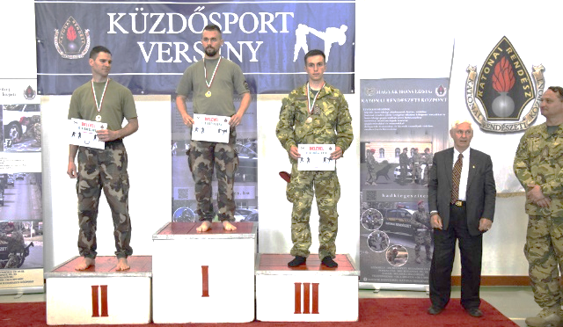

április 25.

 Kerékpártúra Tokajba
Helye: Nyíregyháza-Tokaj
Rendező: Nyíri Honvéd Egyesület
Információ: Tóth Sándor nyá. ezds.
:+36 30 324 6444

április 26.
 KÉSZ István Tájfutó emlékverseny
Helye: http://ttt-tata.hu/ honlapon adja közre a rendező
Rendező: TTT-HSE, Tájfutó szakosztály
Információ: Mészáros Károly nyá. alez.
Telefon: +36 30 575 4324

 április 26.
 Airsoft Csapatjáték (zászlószerző)
Helye: Győr, MH 12. Arrabona Légvédelmi Rakétaezred gyakorló pálya
Rendező: Honvéd Arrabona SE
Információ: Bognár Roland, HASE, Airsof szakosztályvezető
:+36 30 969 6216

 április 26.
 FT Magyar Kupa x. forduló, "EB tréning" és Arrabona kupa 2. forduló
Helye: Győr, MH 12. Arrabona Légvédelmi Rakétaezred gyakorló pálya
Rendező: Honvéd Arrabona SE
Információ: Bozsóki Attila mk. alez.
:+36 30 815 0325

 Ifjúsági honvédelmi programok

április
 Akadálypálya bajnokság
(Honvédelmi nap)
Helye: Szentendre, MH AA
Rendező: Szentendrei Kinizsi Honvéd SE
Információ: Vura Zsolt
: +36 30 703 7499

 április 20-21.
 „A Dicsőséges Tavaszi Hadjárat”, diák honvédelmi többtusa körverseny
Helye: Debrecen
Rendező: Debreceni Honvéd Sport-és Diáksport Egyesület
Információ: Hegedüs Gábor, szakosztályvezető
: +36 20 934 7391

 április 23-24.
  Országos Haditorna 2019/2020. tanév döntő
Helye: Budapest, Hungária körút 9-11.
Rendező: Honvédelmi Sportszövetség
Információ: Kálmán Péter
: +36 20 351 4848

Május

 május
 MH akadálypálya egyéni és váltó verseny (házi verseny)
Helye: Zrínyi Miklós laktanya
Rendező: Honvéd Zrínyi SE
Információ: Bánszki Gábor alez.,
: +36 30 203 0440
Detre Zoltán alez.
: +36 30 353- 7670

 május
 Gasztrótenisz (májustól novemberig)
Helye: Budapest
Rendező: Hercules Fiai Honvéd SE
Információ: Máté Imre nyá. alez.
: +36 30 815 0050

május

 Labdarúgó torna
Helye: Szentendre, Dorog
Rendező: Obsitos SE
Információ: Dr. Dénes Kálmán alez.
: +36 30 812 7252

 május
 Honvéd Sakkverseny
Helye: Budapest, Stefánia út
Rendezője: Honvéd Budai SE
Információ: Dr. Nagy Sándor nyá. ezds.
: +36 30 241 4138

 május
 Honvédelemi napi kispályás labdarúgó torna
Helye: Eger
Rendező: Egri Honvéd SE
Információ: Szicsák István Tamás nyá. őrgy.
: +36 30 2077 200

 május
 Helyőrségi Háromtusa verseny
Helye: Székesfehérvár, Árpád Szakképző Iskola
Rendező: Honvéd Szondi György SE
Információ: Kékesi Mihály nyá. alez.
: +36 30 459 1917

május
 Szondi Asztaltenisz Emlékverseny
Helye: Székesfehérvár, Hét vezér téri iskola
Rendező: H Szondi György SE
Információ: Volsik János
: +36 30 233 6968

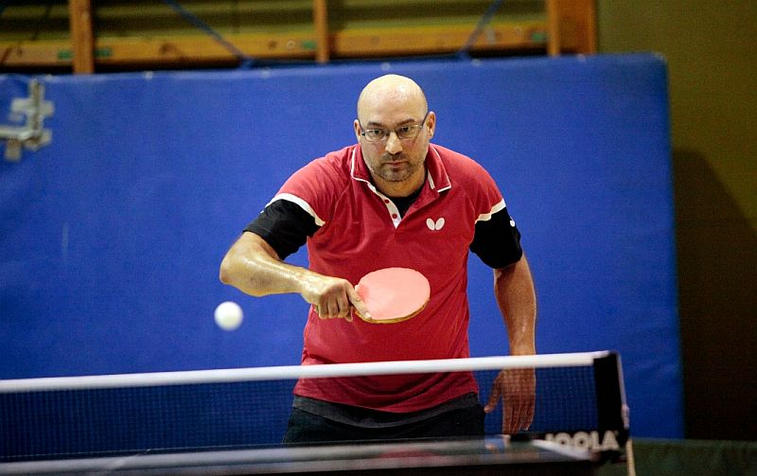

 május
 Gyermeknapi Tájfutó Nap
Helye: Szolnok, belváros, Kossuth tér
Rendező: Szolnoki Honvéd SE
Információ: Veresné Sipos Etel
:+36 70 3168229

május

 Lábtenisz mini- diákolimpia

(8-14 éves korig lányok és fiúk részére)
Helye: Dorog
Rendező: Obsitos SE
Információ: Balogh Balász
: +36 20 521 9278

május

 Lábtenisz mini- diákolimpia

(8-14 éves korig lányok és fiúk részére)
Helye: Dorog
Rendező: Obsitos SE
Információ: Balogh Balász
: +36 20 521 9278

május 01.
 Egyesületi kerékpáros ügyességi verseny
Helye: Nyíregyháza-Erdei tornapálya
Rendező: Nyíri Honvéd E
Információ: Tóth Sándor nyá. ezds.
:+36 30 324 6444

 május 03-05.
 Bodrog - Zsaró vízitúra
Helye: Bodrog
Rendező: Honvéd Bottyán SE
Információ: Dr. Egri Kiss Tibor
: +36 30 619 8673
grikiisti@t-online.hu

május 08-09.
 Nemzeti Összetartozási Nap-emlékfutás
Helye: Debrecen-Budapest
Rendező: Debreceni Honvéd Sport-és Diáksport Egyesület
Információ: Garda Árpád nyá. szds.
: +36 30 218 3217

május 9.

 Egyesületi horgászverseny Pataky Tibor emlékére
Helye: Ibrány
Rendező: Nyíri Honvéd Egyesület
Információ: Tóth Sándor nyá. ezds.
:+36 30 324 6444

május 09-10.
Airsoft Csapatjáték (MILSIM) nemzetközi csapatverseny
Helye: Győr, MH 12. Arrabona Légvédelmi Rakétaezred gyakorló pálya

Rendező: Honvéd Arrabona SE
Információ: Bognár Roland
: +36 30 969 6216

 május 10.
 Katonai ötpróba
(akadálypálya, lövészet, kézigránát hajítás, mátrix, fizikai állapotfelmérés)
Helye: Budapest, Kamaraerdő
Rendező: HOSOSZ, Budapesti Honvéd SE, Honvéd Aurora SE
Információ: Farkas László
: +36 20 421 9445

 május 10.
 Szondi Tenisz Kupa
Helye: Székesfehérvár, Mészáros Lázár u 1-3. (Tombor István Sportcentrum)
Rendező: Honvéd Szondi György SE
Információ: Szentes László nyá. ezds.
: +36 20 620 0521

 május 15-16.
 Kinizsi Pál Lövész Kupa (pu., pi.)
Helye: Szentendre
Rendező: Honvéd Kossuth Lövész klub
Információ: Fodor László
: +36 30 954 8024

május 16.

 „Nyílt nap” a laktanyában
Helye: Győr, Laktanya utca 1.
Rendező: Honvéd Arrabona SE, MH 12. Arrabona Légvédelmi Rakétaezred
Információ: Bozsóki Attila mk. alez.
: +36 30 815 0325

május 16.
 Vértesi Bolyongás (Túratáv: 20 km, vezetett teljesítménytúra)
Helye: Kőhányáspuszta – Vérteskozma - Csákvár
Rendező: Honvéd Szondi György SE
Információ: Balogh András
: +36 20 996 1527, (22) 304 217

 május 16.
 Terepkerékpártúra
Helye: Tapolca-Uzsa
Rendező: Tapolcai Honvéd Sportegyesület
Információ: Domán Gábor nyá. szds.
: +36 20 488 9692

május 16.
 Honvéd Családi Túranap
Helye: Csákvár, Eszterházy parkban
Túratáv: 12 km, vezetett teljesítménytúra
Rendező: Honvéd Szondi György SE
Információ: Balogh András
: +36 20 996 1527, (22) 304 217

 május 16-17.
· „Tekerj a sereggel!” kettő napos kerékpártúra a Balaton körül
Helye: Balaton (202 km)
Rendező: HOSOSZ
Információ: Farkas László nyá. alez.
: +36 20 421 9445
Előnevezés : tekerjasereggel@hm.gov.hu

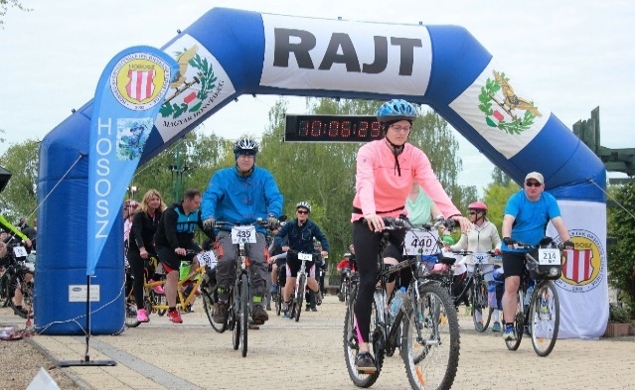

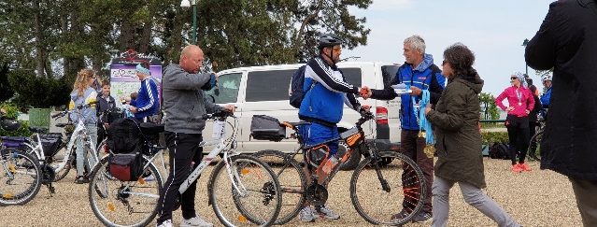

Előnevezés: 2020. április 1-től, - május 8-ig!
További információ a www.hososz.hu honlapon található.

május 18.
 Tatai Tófutás (II. Decathlon Futófesztivál)
Helye: Tata, Új Kajakház, Ökoturisztikai Központ
Rendező: TTT-HSE, Atlétika és triatlon szakosztály, Footoure SE
Információ: Herczog Gergely őrgy.
: +36 30 944 2045

május 23.
 X. Honvéd emlék - és teljesítménytúra
Helye: Pilisi- és Visegrádi-hegység
Rendező: Szentendrei Kinizsi Honvéd SE
Információ: Kobzos Csaba
: +36 30 983 6240

május 24.

 Airsoft Csapatjáték (zászlószerző)
Helye: Győr, MH 12. Arrabona Légvédelmi Rakétaezred gyakorló pálya
Rendező: Honvéd Arrabona SE
Információ: Bognár Roland HASE, Airsof szakosztályvezető
: +36 30 969 6216

 május 24-25.
 IX. KÖZIG Foci Kupa és Családi Nap, valamint Sziréna Kupa
Helye:Budapest, IKARUS BSE sporttelep
Rendező: PromoSport Kft.
MH csapat kijelölését a HOSOSZ látja el.

május 30.
 Koral kupa lábtenisz torna
Helye: Győr, Fürdő tér 1.
Rába Quelle teniszpálya
Rendező: Honvéd Arrabona SE
Információ: Kántor István
:+36 70 425 6461

 május 30.
 MH Tájékozódási futóbajnokság
(Szabadidsőport-bajnokság)
Helye: Tés
Rendező: MH Veszprém Radar Ezred
Információ: Vass Tibor őrgy.
: +36 30 533 711

 Ifjúsági honvédelmi programok

 május
 „Egy nap a honvédelemért” sportnap Eger környéki általános iskolák területén.
Helye: Eger
Rendező: Egri Honvéd SE
Információ: Szicsák István Tamás nyá. őrgy.
: +36 30 207 7200

május
 Kadétprogram
Helye: 1143, Budapest Stefánia út 34-36.
Rendező: Honvéd Kulturális Központ
Közreműködő (k): HS, HOSOSZ, MTTOSZ, Budapesti Honvéd SE
Infromáció: Aranykovács Andrea főtanácsos, központvezető
: HM 27-487 és 06 (1) 30 429 8165
E-mail: aranykovacs.andrea@hm.gov.hu

 május
 „Hazámat szolgálom” ifjúsági honvédelmi verseny
Helye: Székesfehérvár
Rendező: Honvéd Szondi György SE
Információ: Kékesi Mihály nyá. alez.
: +36 30 459 1917

 május
 Honvédelmi járőrverseny középfokú oktatási intézmények részére
Helye: Eger
Rendező: Egri Honvéd SE
Információ: Szicsák István Tamás nyá. őrgy.
: +36 30 2077 200

május 09.
 Honvédelmi Nap
Helye: Szentendre, Templomdombi Ált. Isk.
Rendező: MH Altiszti Akadémia, Szentendrei Kinizsi Honvéd SE
Információ: Vura Zsolt
: +36 30 703 7499

 május 09.
  Honvéd Kadét Futam 2019/2020. tanév döntő
Helye: Budapest, Kamaraerdő
Rendező: Honvédelmi Sportszövetség
Információ: Kálmán Péter
: +36 20 351 4848

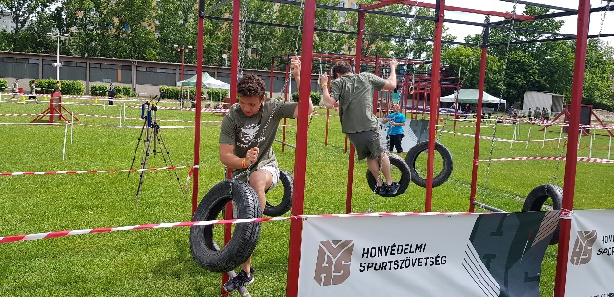

Június - július
Nyári táborok
Budapesti Honvéd Sportegyesület Helye: Budapest, Dózsa György út 53. sz. További információ: www.honved.hu honlapon.

Szentendrei Kinizsi Honvéd Sportegyesület
Június és július hónapokban edző- és sport-, valamint tánctábort szervez az egyesület sportolói részére. Helye: Szentendre.
További információ: Vura Zsolt : +36 30 703 7499
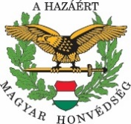

Honvédelmi táborok az ország területén. Helye: Magyar Honvédség laktanyái.
További információ: Farkas László 06 20 421 9445 és a www.hososz.hu

Június

 június
 Gokart
Helye: Budapest
Rendező: Hercules Fiai Honvéd SE
Információ: Máté Imre nyá. alez.
: +36 30 815 0050

 június
 Airsoft Ttaktikai – szimulációs terepjáték
Helye : Pécs
Rendező: Pécsi Honvéd SE
Információ: Pintér Tibor nyá. alez.
: +36 30 916 7402

 június
 Akadálypálya bajnokság ( egyéni és váltó)
Helye: Zrínyi Miklós laktanya (Budapest, Hungária körút 9-11.)
Rendező: NKE, Honvéd Zrínyi SE
Információ: Bánszki Gábor alez.
: +36-30-203-0440 és Detre Zoltán alez.
: +36-30-353-7670

 június
 „Civilek Zöld Ritmusban” (TEREPTÚRA)
Helye : Pécs
Rendező: Pécsi Honvéd SE
Információ: Pintér Tibor nyá. alez.
: +36 30 916 7402

 június
MH Kispályás Labdarúgó torna
Helye: Budapest
Rendező: HOSOSZ, Honvéd Sas-hegy SE
Házigazda: Budapest Honvéd FC
Információ: Bartha László ezds.
: +36 30 815 0931

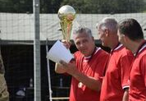

június
 Tóth Ágoston (lövésznapi) tájfutó emlékverseny
Helye: Debrecen
Rendező: Debreceni Honvéd Sport- és Diáksport Egyesület
Információ: Garda Árpád nyá. szds.
:+36 30 2183 3217

 június
 VI. Egri Honvéd streebol kupa
Helye: Eger
Rendező: Egri Honvéd SE
Információ: Szicsák István Tamás nyá. őrgy.
: +36 30 207 7200

 június
 HASE közelharc – kézitusa Verseny
Helye: Budapest, Tüzér utca.
Rendező: Honvéd Aurora SE
Információ: Dr. Zöllei Zoltán nyá. alez.
: +36 20 433 9752

 június
 Íjászverseny
Helye: Eger
Rendező: Egri Honvéd SE
Információ: Szicsák István Tamás nyá. őrgy.
: +36 30 207 7200

 június
 Kassais Mátrix Nap
Helye: Szolnok, Kassai út 17.
Rendező: Szolnoki Honvéd SE
Információ: Veresné Sipos Etel
:+36 70 3168229

 június

 Kinizsi-Pünkösd Lábtenisz kupa
Helye: Szentendre, Tatai úti Sportcsarnok
Rendező: Szentendrei Kinizsi Honvéd SE
Információ: Vura Zsolt
: +36 30 703 7499

 június
 NATO Akadálypálya- bajnokság
(kiképzést támogató bajnokság)
Helye: Zrínyi Miklós laktanya (Budapest, Hungária körút 9-11.)
Rendező: NKE, MH LZ., Honvéd Zrínyi SE
Információ: Bánszki Gábor alez.
: +36-30-203-0440 és Detre Zoltán alez.
: +36-30-353-7670

 június
 Budai II László labdarúgó emléktorna
Helye: Szentendre, MH Altiszti Akadémia
Rendező: Szentendrei Kinizsi Honvéd SE
Információ: Vura Zsolt
: +36 30 703 7499

 június 01-05.
 Nyitott kapuk hete
Helye: Győr, Laktanya utca 1.
Rendező: MH 12. Arrabona Légvédelmi Rakétaezred, Honvéd Arrabona SE
Információ: Bozsóki Attila mk. alez.
:+36 30 815 0325

június 04.
 MH Küzdősport-bajnokság
„VI. Ludovika Viadal”
(Kiképzést támogató sportbajnokság)
Helye: Budapest, Zrínyi Miklós laktanya
Rendező: MH Ludovika Zászlóalj és a Honvéd Zrínyi SE
Információ: Nemes Péter Máté hdgy.
: +36 30 153 0723
Bagi László nyá. ezds.
: +36 30 815 0561
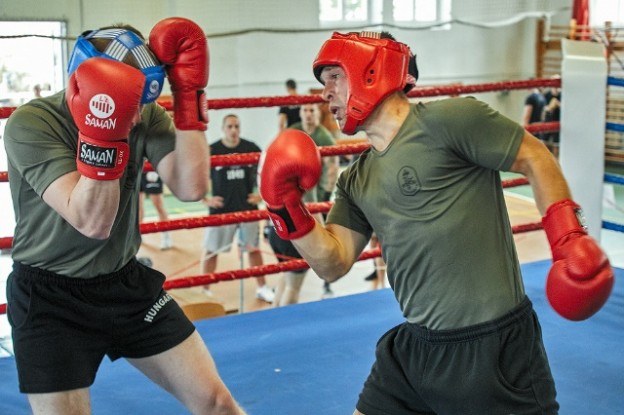
 június 05-06.
 Szentendre Kupa II. lőverseny
(pu., pi., f.cél, íj)
Helye: Szentendre
Rendező: Honvéd Kossuth Lövész Klub
Információ: Fodor László
: +36 30 954 8024

 június 06.

 Családi Nap
Helye: Szentendre, Tatai úti Sportcsarnok
Rendező: Szentendrei Kinizsi Honvéd SE
Információ: Vura Zsolt
: +36 30 703 7499

 június 06.

 4-ek Labdarúgó tornáka
Helye: Szentendre
Rendező: Szentendrei Kinizsi Honvéd SE
Információ: Vura Zsolt
: +36 30 703 7499

 június 07.
 Airsoft Csapatjáték (felkészítés)
Helye: Győr, MH 12. Arrabona Légvédelmi Rakétaezred gyakorló pálya
Rendező: Honvéd Arrabona SE
Információ: Bognár Roland, HASE, Airsof szakosztályvezető
:+36 30 969 6216

június 10-11.
**** MH Lőbajnokság
(Kiképzési sportbajnokság)
Rendező: MH Altiszti Akadémia
Helye: Szentendre, Izbég

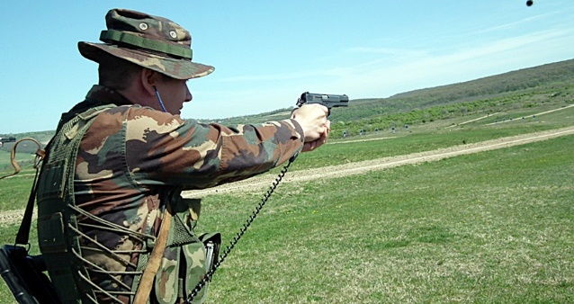

 június 12 .

 „Összefogás 2013” – Árvízi Emlékfutás
Helye: Győr, Aranypart II.
Rendező: Honvéd Arrabona SE, MH 12. Arrabona Légvédelmi Rakétaezred
Információ: Bozsóki Attila mk. alez.
:+36 30 815 0325

június 13.
 15. KÉSZ István Tájfutó emlékverseny
Helye: Gánt, Dránás
Rendező: TTT-HSE, Tájfutó szakosztály
Információ: Mészáros Károly
:+36 30 575 4324

június 13.
 XI. Pain Day
Helye: Győr Aranypart I.
Rendező: Likócsi Ashihara Karate KSE
Információ: Mosonyi József Péter ftőrm.
: +36304756521

 június 13.
 14. Tatai tradicionális íjászverseny
Helye: Tata, Zsigmond vár
Rendező: TT-HSE, Tatai Celőkék Íjász Szo.
Információ Kovács-Pataki Csenge 
:+36 70 274 6395
június 14.
  Airsoft Csapatjáték (CQB)
Helye: Győr, MH 12. Arrabona Légvédelmi Rakétaezred gyakorló pálya
Rendező: Honvéd Arrabona SE
Információ: Bognár Roland, HASE, Airsof szakosztályvezető
: +36 30 969 6216

június 20.

 Vitorlás Nyílt Nap
Helye: Balatonszemes
Rendező: Honvéd Vitorlás SE
Információ: Adorján Árpád nyá. ezds.
: +36 30 815 0091

 június 23.
 Szent Iván éji futás
Helye: Szentes
Rendező: Honvéd Rákóczi SE
Információ: Nagy László
: +36 30 856 1211

június 29 - július 04.
  Túlelő tábor
Helye: Szentes, laktanya
Rendező: Honvéd Rákóczi SE
Információ: Dr. Szabó István alez.
:+36 30 529 3890

 június 25 - 27.
 Raj szintű Túrabajnokság
„14. Szent László Menet” Terepfutás”
(Kiképzést támogató sportbajnokság)
Helye: Baj - Szent István Általános Iskola
Rendező: Tatai Tömegsport és Tájfutó HSE
Információ: Herczog Gergely őrgy.
: +36 30 944-2045
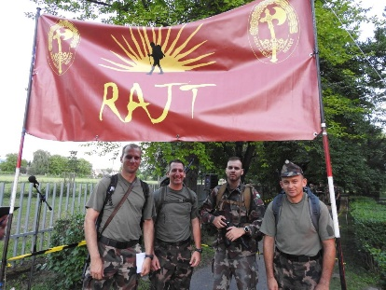

június 27.

 Lábtenisz mini- diákolimpia

(8-14 éves korig lányok és fiúk részére)
Helye: Dorog
Rendező: Obsitos SE
Információ: Balogh Balász
: +36 20 521 9278

június 27 – augusztus 01.
  Búvár tábor
Helye: Szentes, laktanya
Rendező: Honvéd Rákóczi SE
Információ: Dr. Szabó István alez.
:+36 30 529 3890

 június 27.
Balaton-átúszás „ÚSZÓ ERŐD”
Helye: Révfülöp - Balatonboglár (5,2 km)
Információ: Farkas László nyá. alez.
: +36 20 421 9445
Nevezés: uszoerod@hm.gov.hu
Nevezni: 2020. május 27-től, június 24 –ig!

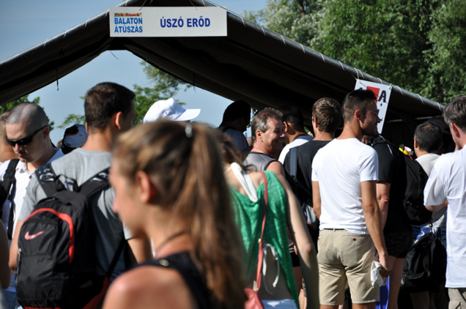

június 28.

 Airsoft csapatjáték
Helye: Győr, MH 12. Arrabona Légvédelmi Rakétaezred gyakorló pálya
Rendező: Honvéd Arrabona SE
Információ: Bognár Roland szakosztályvezető
: +36 30 969 6216

 június 29.
 „A Hétköznapok Hősei” Felnőtt honvédelmi exatlon körverseny
Helye: Debrecen
Rendező: Debreceni Honvéd Sport-és Diáksport Egyesület
Információ: Hegedüs Gábor, szakosztályvezető
: +36 20 934 7391

 Ifjúsági honvédelmi programok

 június
 Megyei Honvédelmi járőrverseny általános iskolák részére
Helye: Eger
Rendező: Egri Honvéd SE
Információ: Szicsák István Tamás nyá. őrgy.
: +36 30 207 7200

 június
 „Egy nap a honvédelemért” Sportnap Eger környéki általános iskolák területén.
Helye: Eger
Rendező: Egri Honvéd SE
Információ: Szicsák István Tamás nyá. őrgy.
: +36 30 207 7200

Július

július
  Terepakadályfutó OB
Helye: Szentes, laktanya
Rendező: MH. 37. II. Rákóczi Ferenc Műszaki Ezred és a Honvéd Rákóczi SE
Információ: Dr. Szabó István alez.
:+36 30 529 3890

 július
 Aikido, Baranta
Helye : Pécs, Nagyharsány
Rendező: Pécsi Honvéd SE
Információ: Pintér Tibor nyá. alez.
: +36 30 916 7402

 július
 Airsoft játék
Helye: Csengele térsége
Rendező: Honvéd Rákóczi SE
Információ: Nagy Árpád
: +36 30 639 2355

 július
 Egri Honvéd harcművészeti fesztivál
Helye: Eger
Rendező: Egri Honvéd SE
Információ: Szicsák István Tamás nyá. őrgy.
: +36 30 207 7200

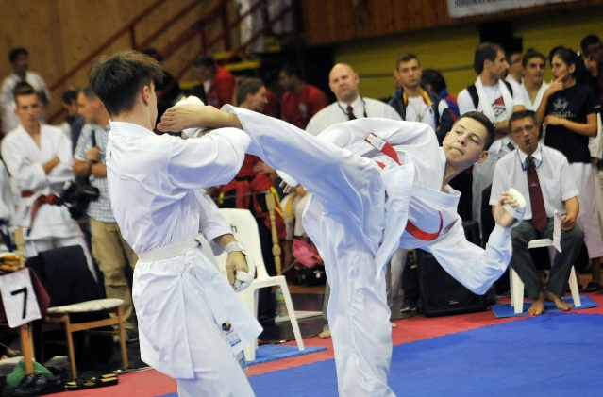

 július
 VI. Cerbona Fehérvári Félmaraton
Helye: Székesfehérvár
Rendező: Alba Triatlon Székesfehérvár és a Honvéd Szondi György SE
Információ: Kékesi Mihály nyá. alez.
: +36 30 459 1917

 július
 Családi sportnap
Helye: Eger
Rendező: Egri Honvéd SE
Információ: Szicsák István Tamás nyá. őrgy.
: +36 30 207 7200

 július 01.
 Bázis Sportnap
Helye: MH Pápa Bázisrepülőtér
Rendező: Honvéd Ezüst Nyíl SE
Információ: Matos Viktor hdgy.
:+36 30 650 8122

 július 03-05.
 Tisza evezős túra
Helye: Tiszabecs-Záhony-Tuzsér
Rendező: Honvéd Bottyán SE
Információ: Barta Zoltán
: +36 30 269 1961

 július 10-11.
 Kossut Kupa lőverseny (pu.,pi.,f.cél)
Helye: Szentendre
Rendező: Honvéd Kossuth Lövész Klub
Információ: Fodor László
: +36 30 954 8024
július 11.
 Szondi György Tradicionális Íjász Emlékverseny
Helye: Csókakő, váralja
Rendező: Honvéd Szondi György SE
Információ: Szakácsi István alez.
: +36 30 073 368

 július 11.
 Családi Túra
Helye: Bakony
Rendező: Veszprémi Honvéd SE
Információ: Vass Tibor őrgy.
: +36 30 533 711

július 11-12.
Airsoft Csapatjáték (MILSIM) nemzetközi csapatverseny
Helye: Győr, MH 12. Arrabona Légvédelmi Rakétaezred gyakorló pálya

Rendező: Honvéd Arrabona SE
Információ: Bognár Roland
: +36 30 969 6216

 július 12-14.
  Rákóczi Emléktúra
Helye: Tiszabecs
Rendező: Honvéd Rákóczi SE
Információ: Dr. Szabó István alez.
:+36 30 529 3890

 július 13-18.
  Rákóczi Emléktúra
Helye: Szentes laktanya
Rendező: Honvéd Rákóczi SE
Információ: Dr. Szabó István alez.
:+36 30 529 3890

 július 16-19.
 Tájékozódási Edzőtábor
Helye: Vértes
Rendező: Veszprémi Honvéd SE
Információ: Vass Tibor őrgy.
: +36 30 533 711

július 19.
 HFT Magyar Kupa X. forduló, "A VB felkészítő" és Arrabona Kupa III. záró forduló
Helye: Győr, MH 12. Arrabona Légvédelmi Rakétaezred gyakorló pálya
Rendező: Honvéd Arrabona SE
Információ: Bozsóki Attila mk. alez.
:+36 30 815 0325
 július 21-23.
 MH 54 –es Kihívás nyáron
(Kiképzést támogató sportbajnokság)
Helye: Bánkút-Bükk
Rendező: Veszprémi Honvéd SE
Információ: Vass Tibor őrgy.
: +36 30 533 711

július 24.
 MH Terepakadályfutó bajnokság
„Weekend Warrior”
(Szabadidősport-bajnokság)
Helye: Szentes, laktanya
Rendező: MH. 37. II. Rákóczi Ferenc Műszaki Ezred és a Honvéd Rákóczi SE
Információ: Tóth Gellért hdgy.
:+36 70 775 6642

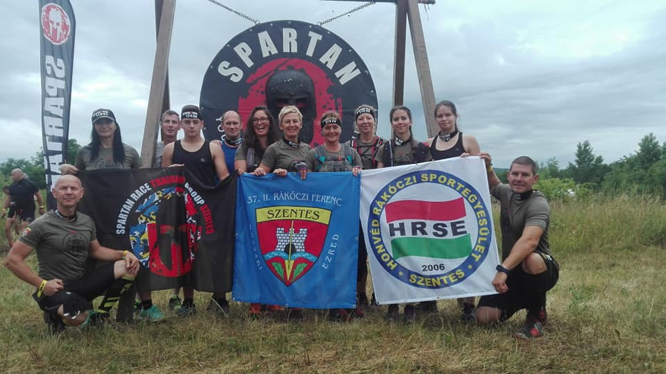

 július 24-25.
 Running Warriors
Helye: Szentes
Rendező: Running Warriors
Információ: Rozina Tamás
: +36 70 397 2188

július 25.

 Lábtenisz mini- diákolimpia

(8-14 éves korig lányok és fiúk részére)
Helye: Dorog
Rendező: Obsitos SE
Információ: Balogh Balász
: +36 20 521 9278
július 25-26.
 5. Vértes Kupa Tájfutóverseny
Helye: https://ttt-tata.hu/ adjuk közre
Rendező: TTT-HSE, Tájfutó szakosztály
Információ: Mészáros Károly
:+36 30 575 4324

 július 26.
 Airsoft Csapatjáték (zászlószerző)
Helye: Győr, MH 12. Arrabona Légvédelmi Rakétaezred gyakorló pálya
Rendező: Honvéd Arrabona SE
Információ: Bognár Roland, HASE, Airsof szakosztályvezető
: +36 30 969 6216

 július 31- augusztus 02.
 Túr környezetvédelmi vízitúra
Helye: Garbolc-Sonkád, Kölcse-Túristvándi
Rendező: Honvéd Bottyán SE
Információ: Kovács András
: +36 20 492 0031
www.honved-bottyanse.hu

 Honvédelmi programok

július

 Sport- és szabadidős tábor (8-14 éves korig lányoknak és fiúknak egyaránt)
2×1 hét időtartamban;
Helye: Dorog;
Rendező: OBSITOS SE;
Információ: Balogh Balázs
: +36 20 521 9278

Augusztus

 augusztus
 16. Honvéd Kupa labdarúgó torna
Helye: Eger
Rendező: Egri Honvéd SE
Információ: Szicsák István Tamás nyá. őrgy.
: +36 30 207 7200

augusztus

 Sport- és szabadidős tábor (8-14 éves korig lányoknak és fiúknak egyaránt)
2×1 hét időtartamban;
Helye: Dorog;
Rendező: OBSITOS SE;
Információ: Balogh Balázs
: +36 20 521 9278

 augusztus
 MH Mesterlövész Kupa
(Kiképzést támogató sportbajnokság)
Helye: Tat, Szomód lőtér
Rendező: MH 25. Klapka György LDD.
Információ: Róth Balázs szds.
:+36 20 433 9607

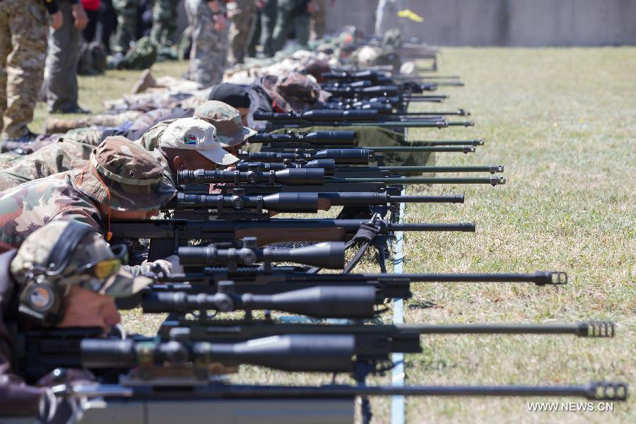

 augusztus 01.
 7. Tatai Távcéllövő Íjászverseny és futóíjászat
Helye: Tat, Fényes fasor
Rendező: TTT-HSE, Tatai Celőkék Íjász Szo.
Információ: Kovács-Pataki Csenge
:+36 70 274 6395

augusztus 09.

 Arrabona Strandröplabda Kupa
Helye: Győr, Aranypart 1.
Rendező: Honvéd Arrabona SE
Információ: Rácz Norbert, HASE, Röplabda szakosztályvezető
: +36 70 313 4874

augusztus 09.
 Airsoft Csapatjáték (felkészítés)
Helye: Győr, MH 12. Arrabona Légvédelmi Rakétaezred gyakorló pálya
Rendező: Honvéd Arrabona SE
Információ: Bognár Roland, HASE, Airsof szakosztályvezető
: +36 30 969 6216

augusztus 15.
 Cseh Zsolt lábtenisz emléktorna
Helye: Győr, Marcal teniszcentrum
Információ: Dr. Kovácsfi László
:+36 30 604 7072

augusztus 16.
 Airsoft Csapatjáték (CQB)
Helye: Győr, MH 12. Arrabona Légvédelmi Rakétaezred gyakorló pálya
Rendező: Honvéd Arrabona SE
Információ: Bognár Roland szakosztályvezető
: +36 30 969 6216

augusztus 15.
 Egyesületi horgászverseny Kemecsey György emlékére
Helye: Nagykálló
Rendező: Nyíri Honvéd E
Információ: Tóth Sándor nyá. ezds.
:+36 30 324 6444

 augusztus 17-23.
 Történelmi Íjász Világbajnokság
Helye: Tata
Rendező: TTT-HSE, Tatai Celőkék Íjász Szo.
(Magyar Íjász Szövetség)
Kovács-Pataki Csenge
:+36 70 274 6395

augusztus 20.
 Tisza gátfutás
Helye: Tiszadada - Tiszadob
Rendező: Debreceni Honvéd Sport- és Diáksport Egyesület
Információ: Garda Árpád nyá. szds.
:+36 30 2183 3217

 augusztus 26-27.
 9. ”Klapka-Tactical” Mesterlövész kupa
Helye: Tata, Szomód - KFNL lőtér
Rendező: TTT-HSE, Klapka Shooting Team szakosztály
Információ: Debreceni Tibor zls.
:HM:02 34 9247

 augusztus 23.
 Airsoft Csapatjáték (zászlószerző)
Helye: Győr, MH 12. Arrabona Légvédelmi Rakétaezred gyakorló pálya
Rendező: Honvéd Arrabona SE
Információ: Bognár Roland, HASE, Airsof sakosztályvezető
:+36 30 969 6216

augusztus 28-29.
 Pest megyei lőbajnokság (Pu., Pi., f.cél,íj, f.lőpor)
Helye: Szentendre
Rendező: Honvéd Kossuth Lövész Klub
Információ: Fodor László
: +36 30 954 8024

augusztus 29.

 Lábtenisz mini- diákolimpia

(8-14 éves korig lányok és fiúk részére)
Helye: Dorog
Rendező: Obsitos SE
Információ: Balogh Balász
: +36 20 521 9278

Szeptember

 szeptember
 MH Akadályfutó-bajnokság,
„Military Survival Run”
(Kiképzi sportbajnokság)
Helye: Pápa, Bázisrepülőtér
Rendező: Honvéd Ezüst Nyíl SE
Információ: Bíró András őrgy.
: +36 30 348 6147,
E-mail:andras.biro@mil.hu
Matos Viktor hdgy.
:+36 30 650 8122

 szeptember
 Tollaslabda házi verseny
Helye: Budapest, Hungária körút 7.
Rendező: Honvéd Zrínyi SE
Információ: Kiss László nyá. őrgy.
: +36 30 9891407

 szeptember
Katonai Sportnap
Helye: Budapest, Dózsa György út 53.
Rendező: HOSOSZ-Budapesti Honvéd SE
Információ: Farkas László
: +36 20 421 9445

 szeptember
 „Civilek Zöld Ritmusban” (TEREPTÚRA)
Helye : Pécs
Rendező: Pécsi Honvéd SE
Információ: Pintér Tibor nyá. alez.
: +36 30 916 7402

 szeptember
 Airsoft Ttaktikai – szimulációs terepjáték
Helye : Pécs
Rendező: Pécsi Honvéd SE
Információ: Pintér Tibor nyá. alez.
: +36 30 916 7402

 szeptember (októberig)
 Egri Honvéd városi kispályás labdarúgó-bajnokság
Helye: Eger
Rendező: Egri Honvéd SE
Információ: Szicsák István Tamás nyá. őrgy.
: +36 30 207 7200

szeptember
 Tiszaligeti Napok, Pontbegyűjtő Tájékozódás
Helye: Szolnok, Tiszaliget
Rendező: Szolnoki Honvéd SE
Információ: Veresné Sipos Etel
:+36 70 3168229

szeptember
 Őszi Nagyerdei Terepmaraton (maraton, félmaraton, negyedmaraton, gyerekverseny)
Helye: Debrecen, Nagyerdő
Rendező: Debreceni Honvéd Sport- és Diáksport Egyesület
Információ: Garda Árpád nyá. szds.
:+36 30 2183 3217
 szeptember
 Katonai Pénzügyes Sportnap
Helye: Budapest, XIII. kerület
Rendező: Honvéd Reflex SE
Információ: Boros István ezds.
: +36 30 921 5436

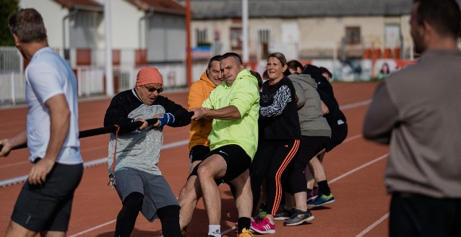

 szeptember
 Helyőrségi sakkbajnokság
Helye: Székesfehérvár, Nagysándor József laktanya
Rendező: Honvéd Szondi György SE
Információ: Kékesi Mihály nyá. alez.
: +36 30 459 1917

szeptember
 Toborzó emlékfutás
Helye: Hajdúnánás – Debrecen
Rendező: Debreceni Honvéd Sport- és Diáksport Egyesület
Információ: Garda Árpád nyá. szds.
:+36 30 218 3217

 szeptember
 Asztalitenisz, Zrínyi Emlékverseny
Helye : Pécs (7. KIÉI)
Rendező: Pécsi Honvéd SE
Információ: Pintér Tibor nyá. alez.
: +36 30 916 7402

 szeptember
 Társasági Golf verseny
Helye: Budapest
Rendező: Hercules Fiai Honvéd SE
Információ: Máté Imre nyá. alez.
: +36 30 815 0050

 szeptember
 Meghívásos kispályás labdarúgó-bajnokság
Rendező: HOSOSZ
Információ: Farkas László nyá. alez.
: +36 20 421 9445

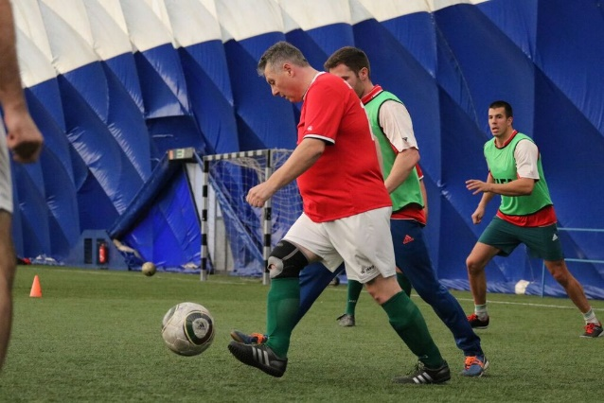

 szeptember
 Lőbajnokság
Helye: Budapest
Rendező: Hercules Fiai Honvéd SE
Információ: Máté Imre nyá. alez.
: +36 30 815 0050

szeptember
 MH páros teniszverseny
Helye: Tomor István Sportcentrum (Székesfehérvár, Mészáros Lázár u 1-3)
Rendező: H Szondi György SE
Információ: Szentes László nyá. ezredes
: +36 20 6200521

 szeptember 04.

 Nagy Sportágválasztó
Helye: Szentendre, Postás Strand
Rendező: Szentendrei Kinizsi Honvéd SE
Információ: Vura Zsolt
: +36 30 703 7499

szeptember 04.
 I. Szent István Gyalogezred szituációs pisztolylövészet, emlékverseny
Helye: Székesfehérvár, Nagysándor József laktanya
Rendező: Honvéd Szondi György SE
Információ: Sárfi Tamás hadnagy
: +36 30 411 3730

 szeptember 04-05.
 OVB - TELMEX KUPA
Helye: Szentendre
Rendező: Honvéd Kossuth Lövész Klub
Információ: Fodor László
: +36 30 954 8024

szeptember 05.

 Vitorlás Nyílt Nap
Helye: Balatonszemes
Rendező: Honvéd Vitorlás SE
Információ: Adorján Árpád nyá. ezds.
: +36 30 815 0091

 szeptember 05.

 Pilisi Tekerő
Helye: Pilis
Rendező: Szentendrei Kinizsi Honvéd SE
Információ: Vura Zsolt
: +36 30 703 7499

szeptember 05.
 Aranyhomok Kupa Strandröplabda verseny
Helye: Kiskunfélegyháza, városi strand
Rendező: Kiskunfélegyházi Honvéd TK
Információ: Ónodi László nyá. alez.
: +36 20 462 9433

 szeptember 05.
 Motoros rendezvény
Helye: Szentes
Rendező: Honvéd Rákóczi SE
Információ: Dr. Szabó István alez.
:+36 30 529 3890

 szeptember 06.
MH Utcai futóverseny, Wizz Air
Helye : Budapest
Rendező: Budapest Sportiroda
Szervező: HOSOSZ
Információ: Farkas László nyá. alez.
: +36 20 421 9441

szeptember 06.
” HASE Budai-hegyek túra, „Katonasírok, emlékhelyek
Helye: Budai- hegyek
Rendező: Honvéd Aurora SE
Információ: Komócsin József nyá. alez.
: +36 20 962 9314

 szeptember 10.
**** MH Katonai Háromtusa bajnokság
(Kiképzési sportbajnokság)
Rendező: MH vitéz Szurmay Sándor Budapest Helyőrség Dandár
Helye: Püspökszilágy

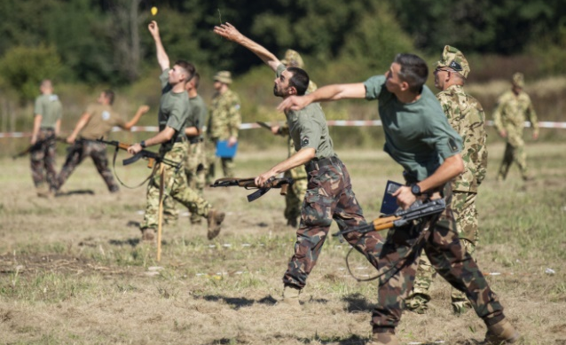

 szeptember 12.
 Running Warriors
Helye: Paks
Rendező: RW Magyarország Kft
Információ: Rozina Tamás
: +36 70 397 2188

 szeptember 12.
 HRSE országos meghívásos országos horgászverseny
Helye: Szentes, Kurca
Rendező: Honvéd Rákóczi SE
Információ: Körmendi József
: +36 30 205 6214

 szeptember 12.
 VulcanRun – Akadályfutó verseny
Helye: Celldömölk, Ság-hegy
Rendező: Honvéd Ezüst Nyíl SE
Információ: Lendvai Gábor szds.
E-mail:gabor.lendvai@mil.hu

szeptember 12.
 Egyesületi tájékozódási futóverseny
Helye: Nyíregyháza, Sós-tói erdő
Rendező: Nyíri Honvéd E
Információ: Tóth Sándor nyá. ezds.
:+36 30 324 6444

szeptember 12-13.
 Airsoft Csapatverseny nemzetközi taktikai és országos verseny
Helye: Győr, MH 12. Arrabona Légvédelmi Rakétaezred gyakorló pálya
Rendező: Honvéd Arrabona SE
Információ: Bognár Roland szakosztályvezető
: +36 30 969 6216

szeptember 13.
 Aurora 20 km-es teljesítménytúra
Helye: Budai- hegyek
Rendező: Honvéd Aurora SE
Információ: Komócsin József nyá. alez.
: +36 20 962 9314

 szeptember 17.
 MH IPSC Lőbajnoság (pi.)
Helye: Szentendre
Rendező: Honvéd Kossuth Lövész Klub
Információ Fodor László
: +36 30 954 8024

 szeptember 17.
 Szituációs pisztoly lőbajnokság
„X. Szentgyörgyi Légicsata”
(Kiképzést támogató sportbajnokság)
Helye: Kecskemét, Mindszenti út 4.(BM lőtér)
Rendező: MH 59. Szentgyörgyi Dezső Repülőbázis és a Kecskeméti Honvéd SE
Információ: Nagy Mátyás őrgy.
: +36 30 248 5387, Horváth Máté zls.
:+36 30 629 5295

 szeptember 19.
 Mobilitás hét, közlekedés biztonsági vetélkedő
Helye: Szentes
Rendező: Honvéd Rákóczi SE
Információ: Dr. Szabó István alez.
:+36 30 529 3890

szeptember 21.
 Mobilitás hét, Szentes-Csongrád gátfutás és cross futás
Helye: Csongrád –Szentes
Rendező: Honvéd Rákóczi SE
Információ: Szaszkó Norbert
: +36 30 254 1496

szeptember
 Olimpiai váltófutás (MOB 125 éves)
Helye: Pákozd-Budapest
Rendező: Debreceni Honvéd Sport-és Diáksport Egyesület
Információ: Garda Árpád nyá. szds.
: +36 30 218 3217

 szeptember 27.
 MH 10 km-es utcai futóbajnokság
„NATO – futás”
(Kiképzést támogató sportbajnokság)
Helye: Budapest
Rendező: Budapesti Atlétikai Szövetség
Katonai rendező: MH vSZS Budapest Helyőrség Dandár
Szervező: HOSOSZ
MH nemzetközi verseny szervezői: Magyar Honvédség és a HOSOSZ
Információ: Farkas László nyá. alez.
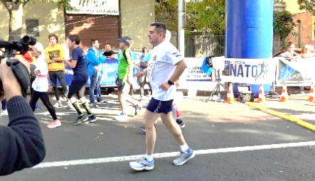
: +36 20 421 9445

 szeptember 26.
 MH 64. Jótékonysági félmaraton
Helye. Kaposvár, Deseda-tó
Rendező: MH 64. BJ Logisztikai Ezred
Információ: Miseta Zsolt zls.
: +36 30 491 7081

 szeptember 26.
 Terepfutás
Helye: Cseket-hegy
Rendező: Tapolcai Honvéd Sportegyesület
Információ: Domán Gábor nyá.szds.
: +36 20 488 9692

szeptember 26.

 Lábtenisz mini- diákolimpia

(8-14 éves korig lányok és fiúk részére)
Helye: Dorog
Rendező: Obsitos SE
Információ: Balogh Balász
: +36 20 521 9278

 Ifjúsági honvédelmi programok

 szeptember
 Honédelmi Ifjúsági járőrverseny
Helye: Pákzd
Rendező: HOSOSZ
Információ: Szentes László nyá. ezds.
: +36 20 620 0521

 szeptember
 Sportrepülő és rádiós tájékozódási futás
Helye : Pécs – Pogány repülőtér
Rendező: Pécsi Honvéd SE
Információ: Pintér Tibor nyá. alez.
: +36 30 916 7402

 szeptember
 Ifjúsági járőrverseny
Helye: Szentendre
Rendező: Szentendrei Kinizsi Honvéd SE
Információ: Vura Zsolt
: +36 30 703 7499

szeptember 13.
 „Hazámat Szolgálom” Honvédelmi Ifjúsági Vetélkedő
Helye: Pápa, Bázisrepülőtér
Rendező: Honvéd Ezüst Nyíl SE
Információ: Matos Viktor hdgy.
:+36 30/ 650 8122

Október

 október
 Őszelő Horgász Kupa
Helye: Sződi-tó
Rendező: Szentendrei Kinizsi Honvéd SE
Információ: Berczi Szilárd
: +36 30 515 9592

 október
 Aikido, Baranta
Helye : Pécs, Nagyharsány
Rendező: Pécsi Honvéd SE
Információ: Pintér Tibor nyá. alez.
: +36 30 916 7402

 október
 Honvéd Budai Sportegyesület sakk emlékverseny
Helye: Budapest, Stefánia út
Rendezője: Honvéd Budai SE
Információ: Dr. Nagy Sándor nyá. ezds.
: +36 30 241 4138

 október
 HBSE budapesti tollaslabda verseny sakk emlékverseny
Helye: Budapest, Budaörsi út
Rendezője: Honvéd Budai SE
Információ: Dr. Keszthelyi Gyula nyá. ddtbk.
: +36 30 484 3402

 október
 MH Tollaslabda verseny
Helye: Budapest, Hungária körút (NKE)
Rendező: Honvéd Aurora SE
Információ: Balogh László
: +36 20 200 2051 és Varga Lajos nyá. alez.
: +36 30 543 0734

 október
 Szerb-magyar kispályás labdarúgó torna
Helye: Magyarország
Rendezője: Magyar Honvédség és a HOSOSZ
Információ: Molnár Károly őrgy.
: +36 70 414 0229
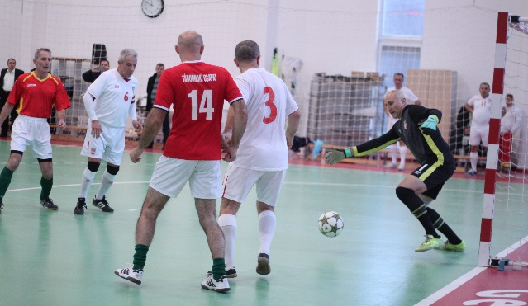

 október
 Barátság Labdarúgó Kupa
Helye : Pécs
Rendező: Pécsi Honvéd SE
Információ: Pintér Tibor nyá. alez.
: +36 30 916 7402

 október
 Helyőrségi tollaslabda verseny
Helye: Székesfehérvár, Árpád Szakképző Iskola Rendező: Honvéd Szondi György SE
Információ: Kékesi Mihály nyá. alez.
: +36 30 459 1917

 október
 UP kosárlabda torna ( Kinizsi vándordíj!)
Helye: Szentendre
Rendező: Szentendrei Kinizsi Honvéd SE
Információ: Nagy Ferenc
: +36 20 387 4718

 október
 Kinizsi Tollaslabda Kupa
Helye: Szentendre, MH AA
Rendező: Szentendrei Kinizsi Honvéd SE
(Benkő Krisztina)
Információ: Vura Zsolt
: +36 30 703 7499

 október
 Pálfy – Vízügyi Kupa
Helye: Szolnok, Millér Panzió és Szabadidőpark
Rendező: Szolnoki Honvéd SE
Információ: Veresné Sipos Etel
:+36 70 3168229

október 01.
 Idősek napi tekeverseny
Helye: 9011 Győrszentiván, Lehár Ferenc u. 47.
(Kék Golyó étterem-tekéző)
Rendező: Honvéd Arrabona Sportegyesület
Információ: Bozsóki Attila mk. alez.
: +36 30 815 0325

 október 02-04.
 II. Palotai Tibor Teke Emlékverseny
Helye: Tata, Olimpiai Edzőtábor, tekepálya Rendező: TTT-HSE, Tata Teke Team Szo.
Információ: Komáromi Lajos nyá. to. alez.
: +36 30 986 2277

október 03-04.
 Szakasz szintű túrabajnokság
„Bocskai Portya – Teljesítménytúra”
(Kiképzést támogató sportbajnokság)
Helye: Debrecen, Erdőspuszta és térsége
Szervező: MH 5. BI LDD, Debreceni Honvéd Sport- és Diáksport Egyesület
Információ: Horváth Béla szds.
:+36 30 382 65 98 HM: 02-43 64-34,
Garda Árpád nyá. szds.
:+36 30 218 3217

 október 03.
 Katonai Sportnap
(OCR 400 m-es sprint táv és más katonai versenyek)
Helye: Budapest, Dózsa György út 53.
Rendező: Budapesti Honvéd SE, Honvéd Aurora SE
Információ: Farkas László nyá. alez.
: +36 20 421 9445

 október 03-04.
 Nyírségi Ősz tájékozódási futóverseny
Helye: Nyíregyháza térsége
Rendező: Honvéd Bottyán SE
Információ: Kovács András
: +36 20 492 0031

 október 04.
 Félmaraton
Helye: Tapolca
Rendező: Tapolcai Honvéd Sportegyesület
Információ: Domán Gábor nyá. szds.
: +36 20 488 9692

 október 08.
 MH Puska és pisztoly lőbverseny
Helye: Szentendre
Rendező: Honvéd Kossuth Lövész Klub
Információ: Fodor László
: +36 30 954 8024

 október 05-08.
 Szent Márton Nemzetközi Felderítő Verseny
Helye: Hajdúhadház gyakorlótér, Bükk Hegység
Szervező: Debreceni Honvéd Sport-és Diáksport Egyesület
Információ: Garda Árpád nyá. szds.
: +36 30 218 3217

 október 09-11.
 Éves hegymászó találkozó
Helye: Újhuta
Rendező: Honvéd Bottyán SE
Információ: Tatai László
: +36 30 943 0131

október 10.
 Likócsi Portya örömíjász verseny
Helye: Győr, MH 12. Arrabona Légvédelmi Rakétaezred parkoló
Rendező: Honvéd Arrabona SE
Információ: Csapó Gyula, HASE, Íjász szakosztályvezető
: +36 30 520 9176

október 11.
 Airsoft Csapatjáték (felkészítés)
Helye: Győr, MH 12. Arrabona Légvédelmi Rakétaezred gyakorló pálya
Rendező: Honvéd Arrabona SE
Információ: Bognár Roland szakosztályvezető
: +36 30 969 6216
 október 14.
 1956 „Debrecen Hősei” felnőtt honvédelmi többtusa körverseny
Helye: Debrecen
Rendező: Debreceni Honvéd Sport-és Diáksport Egyesület
Információ: Hegedüs Gábor, szakosztályvezető
: +36 20 934 7391

 október 15.
 Hadi pisztoly lőbajnokság
Helye: Szentendre
Rendező: Honvéd Kossuth Lövész Klub
Információ: Fodor László
: +36 30 954 8024

 október 16-17.
 HOLEST Kupa lőverseny
Helye: Szentendre
Rendező: Honvéd Kossuth Lövész Klub
Információ: Fodor László
: +36 30 954 8024

 október 17-18.
 Honvéd Kupa Tájékozódási futóverseny
Helye: Bakony
Rendező: Veszprémi Honvéd SE
Információ: Vass Tibor őrgy.
: +36 30 533 711

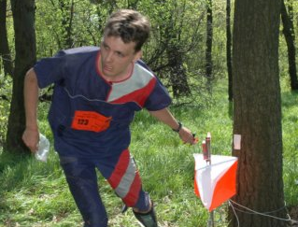

október 18.
 Airsoft Csapatjáték (CQB)
Helye: Győr, MH 12. Arrabona Légvédelmi Rakétaezred gyakorló pálya
Rendező: Honvéd Arrabona SE
Információ: Bognár Roland, HASE, Airsof Szakosztályvezető
: +36 30 969 6216

október 18.
 18. Tatai Honvéd Kupa Tájfutó verseny
Helye: a rendező a http://ttt-tata.hu/ honlapon adja közre
Rendező: TTT-HSE, Tájfutó szakosztály
Információ: Mészáros Károly
:+36 30 575 4324

 október 20-21.
**** MH Járőrbajnokság
(Kiképzési sportbajnokság)
Helye: Tata
Rendező: MH 25. Klapka György Lövészdandár

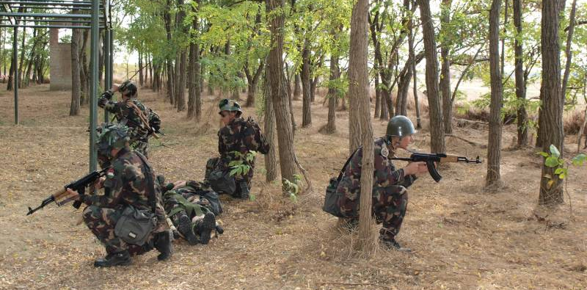
október 21.
 Regionális helyőrségi lőverseny
Helye: Nyíregyháza
Rendező: Nyíri Honvéd E
Információ: Tóth Sándor nyá. ezds.
:+36 30 324 6444
október 24.

 Lábtenisz mini- diákolimpia

(8-14 éves korig lányok és fiúk részére)
Helye: Dorog
Rendező: Obsitos SE
Információ: Balogh Balász
: +36 20 521 9278

október 25.
 Airsoft Csapatjáték (zászlószerző)
Helye: Győr, MH 12. Arrabona Légvédelmi Rakétaezred gyakorló pálya
Rendező: Honvéd Arrabona SE
Információ: Bognár Roland, HASE, Airsof Szakosztályvezető
: +36 30 969 6216

október 28.
 MH Katonai Küzdősport-bajnokság,
„I. Arrabona Közelharc Kupa”
(Kiképzést támogató sportbajnokság)
Helye: Győrszentiván, MolnárVid Bertalan Sportcsarnok
Rendező: MH 12. Arrabona Légvédelmi Rakétaezred
Információ: Mosonyi József Péter ftörm.
: +36 30 475 6521

október 30.
 MH úszóverseny
Helye: Budapest, Dózsa György út 53. (BHSE)
Rendező: HOSOSZ
Információ: Farkas László nyá. alez.
: +36 20 421 9445

október 31.
 Egyesületi tekeverseny
Helye: Nyíregyháza
Rendező: Nyíri Honvéd E
Információ: Tóth Sándor nyá. ezds.
:+36 30 324 6444

október 31.
 Bocskai Kupa Tájékozódási Futóverseny
Helye: Hajdúhadház
Rendező: Debreceni Honvéd Sport-és Diáksport Egyesület
Információ: Garda Árpád nyá. szds.
: +36 30 218 3217

 Ifjúsági honvédelmi programok

 október
 Haditorna Mátrix – Szolnok
Helye: Szolnok, Kilián út 1.
Rendező: Szolnoki Honvéd SE
Információ: Veresné Sipos Etel
:+36 70 3168229

 október
 Honvédelmi Nap
Helye: Szentendre
Rendező: Szentendrei Kinizsi Honvéd SE
Információ: Vura Zsolt
: +36 30 703 7499

 október 12-13.
 1956 „A Névtelen Kamasz Hősök”, diák honvédelmi többtusa körverseny
Helye: Debrecen
Rendező: Debreceni Honvéd Sport-és Diáksport Egyesület
Információ: Hegedüs Gábor, szakosztályvezető
: +36 20 934 7391

November

 november
 Helyőrségi Póker bajnokság
Helye: Székesfehérvár, HEMO
Rendező: Honvéd Szondi György SE
Információ: Böröcz Tiborné szds.,
: +36 30 641 7748, HM: 34-4391
Kékesi Mihály nyá. alez.
: +36 30 459 1917

 november
 Bowling
Helye: Budapest
Rendező: Hercules Fiai Honvéd SE
Információ: Máté Imre nyá. alez.
: +36 30 815 0050

 november
 „Hősök Vére” emlék- és teljesítménytúra
Helye: Szentendre, Pilis - Visegrád
Rendező: Szentendrei Kinizsi Honvéd SE
Információ: Vura Zsolt
: +36 30 703 7499

 november
 UP korball torna ( Kinizsi vándordíj!)
Helye: Szentendre
Rendező: Szentendrei Kinizsi Honvéd SE
Információ: Nagy Ferenc
: +36 20 387 4718

 november
 16. Honvéd Kupa teremlabdarúgó torna
Helye: Eger
Rendező: Egri Honvéd SE
Információ: Szicsák István Tamás nyá. őrgy.
: +36 30 207 7200

 november
 18. Harci Túra Csór
Helye: Csór és környéke
Rendező: H Szondi György SE és a Csóri Csukások Természetjáró Egyesület
Információ: Madár Zsolt zls.
: +36 30 567 4143

november
 Városi középiskolás légpuska lőverseny
Helye: Székesfehérvár, Malom út 2.
Rendező: Honvéd Szondi György SE
Információ: Kékesi Mihály nyá. alez.
: +36 30 459 1917 és Tuza László nyá. mk. alez. : +36 30 30-939-4623

 november
· Honvéd Sportoktatói Tanfolyam (SPOTI) megemlékezés
Helye: Budapest, Dózsa György út 53.
Rendező: Magyar Honvédség és a HOSOSZ
Információ: Dr. Eleki Zoltán ezds.
: +36 30 815 0537

 november
 Katonai lovas bemutató és verseny
Helye: Csömör
Rendező: Honvéd Zrínyi SE
Információ: Sándor Zsolt
: +36 30 649 1373
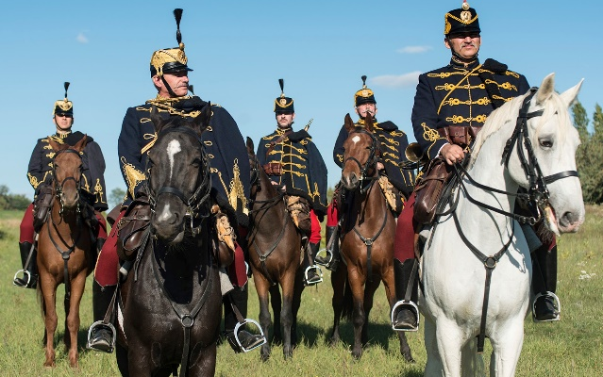

 november
 II. Honvéd Aquatlon Kupa – meghívásos verseny
Helye: Szolnok, MH 86. Szolnok Helikopterbázis
Rendező: Szolnoki Honvéd Sportegyesület Triatlon Szakosztály
Információ: Dr. Szabó Attila
:+36 30 328 0318

 november
 Helyőrségi evezős ergométer verseny
Helye: Székesfehérvár
Rendező: Honvéd Szondi György SE
Információ: Kékesi Mihály nyá. alez.
: +36 30 459 1917

 november
 Barátság labdarúgó kupa
Helye : Pécs
Rendező: Pécsi Honvéd SE
Információ: Pintér Tibor nyá. alez.
: +36 30 916 7402

 november
 Kinizsi terem labdarúgó kupa
Helye: Szentendre, MH Altiszti Akadémia
Rendező: Szentendrei Kinizsi Honvéd SE
Információ: Vura Zsolt
: +36 30 703 7499

 november
 Szondi MH evezős ergométeres-verseny
Helye: Székesfehérvár, Mészáros Lázár u 1-3.
Rendező: Honvéd Szondi György SE
Információ: Kékesi Mihály nyá. alez.
: +36 30 459 1917

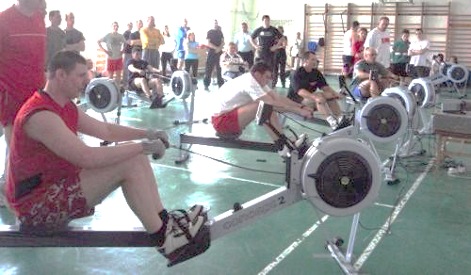

 november
 Alakulat Napi sportversenyek
Helye: Szentendre, MH AA
Rendező: Szentendrei Kinizsi Honvéd SE
Információ: Vura Zsolt
: +36 30 703 7499

 november
 Márton Imre Asztaltenisz Emlékverseny
Helye: Székesfehérvár, Hét vezér téri iskola
Rendező: Honvéd Szondi György SE
Információ: Volsik János
:+ 36 30 233 6968

 november 06-07.
 LAPUA Kupa lőverseny
Helye: Szentendre
Rendező: Honvéd Kossuth Lövész Klub
Információ: Fodor László
: +36 30 954 8024

november 07.
 Airsoft Workshop (felkészítés)
Helye: Győr, MH 12. Arrabona Légvédelmi Rakétaezred gyakorló pálya
Rendező: Honvéd Arrabona SE
Információ: Bognár Roland szakosztályvezető
:+36 30 969 6216

 november 8.
 Arrabona Őszi Terem-röplabda Kupa
Helye: Győr, Bercsényi liget 99-101.
(Béri Balogh Ádám Honvédszálló) Tornacsarnok
Rendező: Honvéd Arrabona SE
Információ: Rácz Norbert, HASE, Röplabda szakosztályvezető
:+36 70 313 4874

november 08.
 Airsoft Csapatjáték (CQB)
Helye: Győr, MH 12. Arrabona Légvédelmi Rakétaezred gyakorló pálya
Rendező: Honvéd Arrabona SE
Információ: Bognár Roland szakosztályvezető
: +36 30 969 6216

 november 11-14.
 Családi Túra hétvége
Helye: Vértes
Rendező: Veszprémi Honvéd SE
Információ: Vass Tibor őrgy.
: +36 30 533 711

 november 13-14.
 6. Tatai Honvéd Kupa nyílt országos tekeverseny
Helye: Tata, Olimpiai Edzőtábor, tekepálya Rendező: TTT-HSE, Tata Teke Team Szo.
Információ: Komáromi Lajos nyá. to. alez.
: +36 30 986 2277

 november 14.
 Egyesületi asztalitenisz verseny
Helye: Nyíregyháza
Rendező: Nyíri Honvéd E
Információ: Tóth Sándor nyá. ezds.
: +36 30 324 6444

 november 14.
 Barátság kupa lábtenisz torna
Helye: Győr, Bercsényi liget 99-101.
(Béri Balogh Ádám Honvédszálló) Tornacsarnok
Információ: Kántor István
: +36 70 425 6462

 november 22.
 Airsoft Csapatjáték (zászlószerző)
Helye: Győr, MH 12. Arrabona Légvédelmi Rakétaezred gyakorló pálya
Rendező: Honvéd Arrabona SE
Információ: Bognár Roland szakosztályvezető
: +36 30 969 6216

november 26-27-28.
 Évadzáró minősítő lőverseny
Helye: Szentendre
Rendező: Honvéd Kossuth Lövész Klub
Információ: Fodor László
: +36 30 954 8024

 november 28.
 VulcanRun – Akadályfutó verseny
Helye: Celldömölk, Ság-hegy
Rendező: Honvéd Ezüst Nyíl SE
Információ: Lendvai Gábor szds.
E-mail:gabor.lendvai@mil.hu

november 28.

 Lábtenisz mini- diákolimpia

Helye: Dorog
Rendező: Obsitos SE
Információ: Balogh Balász
: +36 20 521 9278

november 29.

 „Borbála-napi” tekeverseny
Helye: Győr-Szentiván
Rendező: Honvéd Arrabona SE
Információ: Bozsóki Attila mk. alez.
: +36 30 815 0325

December

 december
 Mikulás Kupa kosárlabda utánpótlás házi verseny
Helye: Budapest
Rendezők: Honvéd Zrínyi SE
Információ: Vági Tamás
: +36 20 9830776

 december
 Családi sportnap
Helye: Eger
Rendező: Egri Honvéd SE
Információ: Szicsák István Tamás nyá. őrgy.
: +36 30 207 7200

 december
 Téli Shibu edzőtábor és övvizsga
Helye: Felsőtárkány
Rendezők: Honvéd Zrínyi SE
Információ: Bagi László nyá. ezds.
: +36 30 815 0561

 december
 Mikulás Kupa tollaslabda utánpótlás verseny
Helye: Budapest
Rendezők: Honvéd Zrínyi SE
Információ: Kiss László nyá. őrgy.
: +36 30 989 1407

december 09.
 X-MAS Fun Run - Karácsonyi Futóverseny
Helye: Pápa, Bázisrepülőtér
Rendező: Honvéd Ezüst Nyíl SE
Információ: Matos Viktor hdgy.
:+36 30 650 8122

 december 04-05.
 Mikulás Kupa lőverseny (Pu., Pi., f.cél, íj)
Helye: Szentendre
Rendező: Honvéd Kossuth Lövész Klub
Információ: Fodor László
: +36 30 954 8024

 december 05.
 Mikulás Túra
Helyszín: Nagykálló-Harangodon
Rendező: Honvéd Bottyán SE
Információ: Hrenkó László,
: +36 20 353 4498

 december
  Fegyveres erők és rendvédelmi szervek
röplabda tornája ( MH Röplabda verseny)
Helye: Budapest, Hungária körút 9-11.
Rendezők: Honvéd Zrínyi SE
Információ: Detre Zoltán alez.
: +36 30 353 7670

 december
 Szondi Mikulás darts (soft) bajnokság
Helye: Tombor István Sportcentrum (Székesfehérvár, Mészáros Lázár u 1-3.)
Rendező: H Szondi György SE
Információ: Kékesi Mihály nyá. alez.
: +36 30 459 1917 és Böröcz Tiborné szds.,
: +36 30 641 7748, HM: 34-4391

 december
 Mikulás Kupa asztalitenisz utánpótlás verseny
Helye: Budapest
Rendezők: Honvéd Zrínyi SE
Információ: Vörös László
: +36 30 847 6516

december
 Szondi Kupa közelharc – kézitusa verseny
Helye: Tombor István Sportcentrum (Székesfehérvár, Mészáros Lázár u 1-3.)
Rendező: Honvéd Szondi György SE
Információ: Mihályi Attila nyá. szds.
: +36 70 331 8663

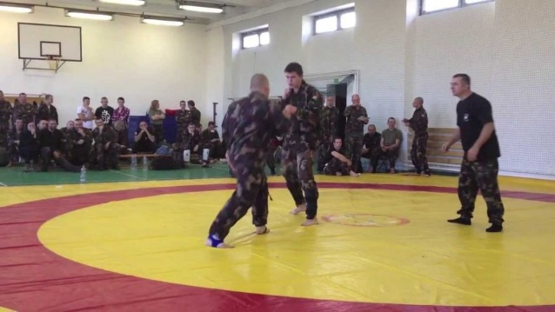

 december
 Asztalitenisz, Borbála Emlékverseny
Helye : Pécs (7.KIÉI)
Rendező: Pécsi Honvéd SE
Információ: Pintér Tibor nyá. alez.
: +36 30 916 7402

 december
 Mikulás Kupa műfüves kispályás labdarúgó torna
Helye: Budapest
Rendező: Hercules Fiai Honvéd SE
Információ: Máté Imre nyá. alez.
: +36 30 815 0050

 december
 Középkori hadijáték ( Buhurt)
Helye: Budapest, Zrínyi Miklós laktanya és NKE Campus
Rendezők: Honvéd Zrínyi SE
Információ: Úvári Ádám
: +36 20 973 9983

december

 Lábtenisz mini- diákolimpia

(8-14 éves korig lányok és fiúk részére)
Helye: Dorog
Rendező: bsitos SE
Információ: Balogh Balász
: +36 20 521 9278

 december
 Nyílt Lábtenisz csapatbajnokság
Helye: Szentendre, MH AA
Rendező: Szentendrei Kinizsi Honvéd SE
Információ: Vura Zsolt
: +36 30 703 7499

 december 03..
 Kispályás teremlabdarúgó torna
Helye: Szentes, Sportcsarnok
Rendező: Honvéd Rákóczi SE
Információ: Hati Ádám
: +36 30 327 8910

 október 03-04.
 Mikulás Kupa terem labdarúgó torna
Helye: Debrecen
Rendező: Debreceni Honvéd Sport-és Diáksport Egyesület
Információ: Garda Árpád nyá. szds.
: +36 30 218 3217

 december 04.
 Utánpótlás Mikulás Kupa
Helye: Szentendre, MH AA
Rendező: Szentendrei Kinizsi Honvéd SE
Információ: Vura Zsolt
: +36 30 703 7499

december 04.
 Borbála Röplabdakupa
Helye: Győr, Bercsényi liget 99-101.
(Béri Balogh Ádám Honvédszálló)
Tornacsarnok
Rendező: Honvéd Arrabona SE, MH 12. Arrabona Légvédelmi Rakétaezred
Információ: Fegyveres László alez.
: +36 30 467 8247

 december 05.
 Egyesületi Mikulás-napi családi lőverseny
Helye: Nyíregyháza, városi lőtér
Rendező: Nyíri Honvéd Egyesület
Információ: Tóth Sándor nyá. ezds.
:+36 30 324 6444

 december 05.
 Mikulás Túra
Helyszín: Nagykálló-Harangodon
Rendező: Honvéd Bottyán SE
Információ: Hrenkó László,
: +36 20 353 4498

 december 05.
 Mikulás Futás, Jótékonysági Családi Futónap
Helye: Szentendre, MH AA
Rendező: Szentendrei Kinizsi Honvéd SE
Információ: Vura Zsolt
: +36 30 703 7499

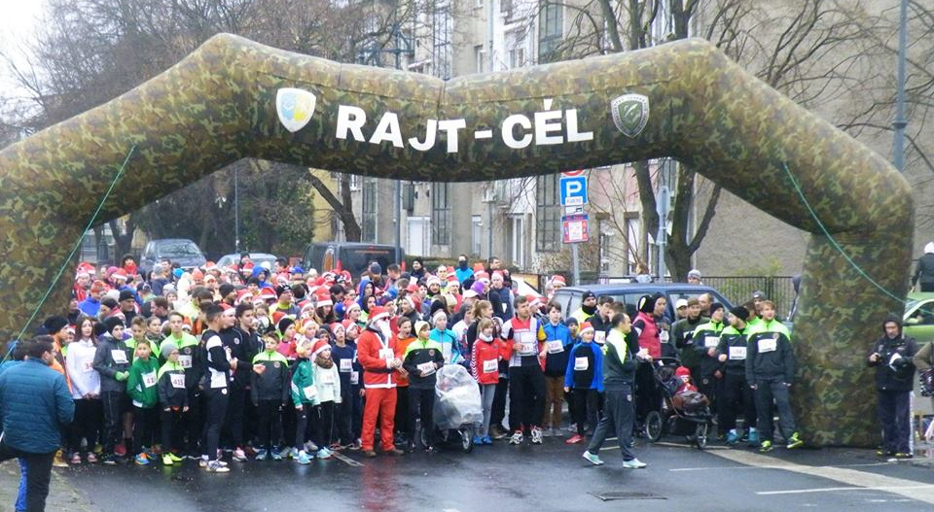

 december 06.
 Meghívásos kispályás labdarúgó-bajnokság (Mikulás Kupa)
Rendező: HOSOSZ
Információ: Farkas László nyá. alez.
: +36 20 421 9445

 december 06.
 Airsoft Gyerekeknek (népszerűsítés)
Helye: Győr, MH 12. Arrabona Légvédelmi Rakétaezred gyakorló pálya
Rendező: Honvéd Arrabona SE
Információ: Bognár Roland szakosztályvezető
:+36 30 969 6216

 december 12.
 Jótékonysági futás
Helye: Tapolca, Malomtópart
Rendező: Tapolcai Honvéd SE
Információ: Domán Gábor nyá. szds.
: +36 20 488 9692
szeptember 12.
 Kiskun Honvéd Kupa asztalitenisz verseny
Helye: Kiskunfélegyháza
Rendező: Kiskunfélegyházi Honvéd TK
Információ: Ónodi László nyá. alez.
: +36 20 462 9433
olaci46@pr.hu

december 13.
Airsoft Csapatjáték (CQB)
Helye: Győr, MH 12. Arrabona Légvédelmi Rakétaezred gyakorló pálya
Rendező: Honvéd Arrabona SE
Információ: Bognár Roland szakosztályvezető
: +36 30 969 6216

december 27.
Airsoft Csapatjáték (zászlószerző)
Helye: Győr, MH 12. Arrabona Légvédelmi Rakétaezred gyakorló pálya
Rendező: Honvéd Arrabona SE
Információ: Bognár Roland szakosztályvezető
: +36 30 969 6216

december 30.
 Karácsony Röplabdakupa
Helye: Győr, Bercsényi liget 99-101.
(Béri Balogh Ádám Honvédszálló) Tornacsarnok
Rendező: Honvéd Arrabona SE
Információ: Rácz Norbert, HASE, Röplabda szakosztályvezető
: +36 70 313 4874

 december 31.
 Szilveszteri Futónap
Helyszín: Nyíregyháza, sóstói eredő
Rendező: Honvéd Bottyán SE
Információ: Barta Zoltán
: +36 30 269 1961

Honvéd sportegyesületek cím és névjegyzéke

Honvéd Sportegyesületek Országos Szövetsége (HOSOSZ)
Cím: 1134 Budapest, Dózsa György út 53.
Elnök: Farkas László nyá. alezredes
: +36 20 421 9445
Iroda: (1) 791-1549
Alelnök: Szentes László nyá. ezredes
: +36 20 620 0521
E-mail:hososz@citromail.hu
Honlap: www.hososz.hu

Honvéd Arrabona Sportegyesület
Címe: 9027 Győr, Laktanya út 1.
Elnök: Bozsóki Attila alezredes
: +36 96 622 766, : +36 30 815 0325
E-mail: honved.arrabona.se.2006@gamil.com

Honvéd Aurora Sportegyesület
Címe: 1134 Budapest, Lehel út 33–35.
Levelezési cím: 1885 Budapest, Pf.: 25
Elnök: Marti György
+36 30 941 4754
E-mail:martigyorgy@freemail.hu
Honlap: www.honvedase.hu

Debreceni Honvéd Sport- és Diáksport Egyesület
Címe: 4026 Debrecen, Jókai u. 36.
Levelezési címe: 4025 Debrecen, Széchenyi u. 8. 1/1.
Elnök: Gyöngyösi Károly
: +36 30 933 0436
Titkár: Toók László
: +36 70 881 4909
E-mail:debrecenihonvedse@gmail.com
Honlap www.debrecenihonved.hu

Budapesti Honvéd Sportegyesület
Címe: 1134 Budapest, Dózsa György út 53.
Társadalmi elnök: Dr. Simicskó István
Ügyvezető elnök: Gergely István
: +36 70 333 0110
Titkárság: (1) 791-1555
E-mail: honved@honved.hu
Honlap www.honved.hu

Honvéd Budai Sportegyesület
Címe: 1118 Budapest, Schweidel u. 4–6.
Elnök: Dr. Keszthelyi Gyula nyá. ddtbk.
: +36 30 417 3402
E-mail: gyula.keszthelyi@gmail.com
Levelezési címe: 1052 Budapest, Apáczai Csere János u. 11.

Honvéd Ezüst Nyíl Sportegyesület
Címe: 8500 Pápa, Vaszari út bázisrepülőtér
Elnök: Bíró András őrnagy
: +36 30 348 6147
E-mail: andrasbiro075@gmail.com

Kiskunfélegyházi Honvéd Testedzők Köre
Címe: 6100 Kiskunfélegyháza, Jókai u. 54.
: +36 76 430-266, fax: +36 76 462 140
Ügyvezető elnök: Ónodi László nyá. alezredes
: +36 20 462 9433
Levelezési cím: 6100 Kiskunfélegyháza, Platán u.15.
E-mail: olaci46@pr.hu

Honvéd Kossuth Lövész Klub
Címe: 2000 Szentendre, Dózsa György út 12–14. Levelezési címe: 2000 Szentendre, Pf. 230
: +36 26 314 558, fax: +36 26 314 558
Elnök: Dr. Ronkovics József nyá. vezérőrnagy
:+36 30 984 5304
Titkár: Fodor László : +36 30 954 8024
E-mail: f50laszlo@freemail.hu, hklk@mail.eol.hu, postmaster@hklk.t-online.hu

Egri Honvéd Sportegyesület
Címe: 3300 Eger, Érsek utca 13. I/5.
Elnök: Szicsák István Tamás nyá. őrnagy
: +36 30 2077 200
E-mail címe: szicsak@freemail.hu

Pécsi Honvéd Sportegyesület
Címe: 7621 Pécs, Király u.13.
Levelezési címe: 7601 Pécs Pf. 226
Elnök: Pintér Tibor nyá. alezredes
7636 Pécs, Godó u. 8. II./5.
: +36 30 916 7402, fax: +36 72 447 851
E-mail: astra2@freemail.hu

Honvéd Sas-hegy Sportegyesület
Címe: 1118 Budapest, Budaörsi út 49–53.
Levelezési cím: 1885 Budapest, Pf. 25
1237 Budapest, Sósmocsár út. 5. 1/5.
Elnök: Bartha László ezredes
: +36 30 815 0931, Fax: +36 1 309 8333
Email: sashegy.se@gmail.com

Honvéd Reflex Egyesület
Címe: 1135 Budapest, Lehel út 35–37.
Levelezési címe: 1885 Budapest Pf. 25
Elnök: Boros István ezredes
: +36 30 921 5436 HM 02 26 226
E-mail: elnok@honvedreflex.hu
Honlap:www.honvedreflec.hu

Szolnoki Honvéd Sportegyesület
Címe: 5000 Szolnok, Kilián út 1.
Levelezési címe: 5008 Szolnok, Pf. 1
Elnök: Dr. Dunai Pál alezredes
: /fax: (56) 420-226,
: +36 20 213 5788 HM: 02/43/7902
E-mail: dunai.pal@gmail.com, ugyvezeto@szhse.hu
Weboldal: www.szhse.hu

Honvéd Szondi György Sportegyesület
Címe: 8000 Székesfehérvár, Malom u. 2.
Levelezési címe: 8003 Székesfehérvár, Pf. 9
Elnök: Szentes László nyá. ezredes
: +36 20 620 0521.
E-mail: szondi.szentes@gmail.com

Tapolcai Honvéd Sportegyesület
Címe: 8300 Tapolca, Kazinczy tér 9.
Telefon: 06-87-411-481
Ügyvezető elnök: Domán Gábor nyá. százados
: +36 20 488 9692
E-mail cím:domangabor60@gmail.com

Hercules Fiai Honvéd Sportegyesület
Címe: 1087 Budapest, Százados u. 51–65. C ép. C lh. I/6.
Elnök: Lenkey Imre nyá. alezredes
: +36 30 815 0201
Ügyvezető elnök: Máté Imre nyá. mk. alezredes, : +36 20 933 3393
E-mail címe: hercules2001@mailbox.hu
hercules@honvedsport.hu

Veszprémi Honvéd Sportegyesület
Címe: 8200 Veszprém, Wartha Vince u. 3.
Elnök: Szűcs Pál ezredes
: +36 30 994 2937
Elnökségi tag: ifj. Vass Tibor százados
: +36 30 533 7111.
E-mail: vasstibor69@citromail.hu

Honvéd Vitorlás Egyesület
Címe: 1137 Budapest,
Budai Nagy Antal u. 6. IV. 2.
Elnök: Adorján Árpád nyá. ezredes
: +36 30 815 0091
E-mail cím: arpadadorjan@freemail.hu

Honvéd Zrínyi Sportegyesület
Címe: 1101 Budapest, Hungária krt. 9–11.
Levelezési címe: 1581 Budapest Pf. 15
Elnök: dr. Petruska Ferenc őrnagy
: +36 30 815 0473.
E-mail: ferenc.petruska@gmail.com

Nyíri Honvéd Egyesület
Címe: 4400 Nyíregyháza, Színház u. 2.
Elnök: Tóth Sándor nyá. ezredes
: +36 30 324 6444
Levelezési cím: Tóth Sándor 4400 Nyíregyháza, Epreskert út 42., fsz. 4.
E-mail címe: tothsandor52@freemail.hu

Szolnoki Honvéd Ejtőernyős Sportegyesület
Címe: 5008 Szolnok, Heltai Jenő u. 1.
Elnök: Ruszin Romolusz dandártábornok
: +36 03 815 0570
Honlap: www.szhese.hu
Elnökhelyettes: Dér László nyá. törzszászlós
: +36 30 535 6472, : +36 30 822 0225
E-mail: szhese.skydive@gmail.com

Tatai Tömegsport és Tájfutó Honvéd Sportegyesület
Címe: 2890 Tata, Május 1. út 53/B 2/2.
Elnök: Mészáros Károly nyá. alezredes
: +36 30 575 4324.
E-mail: ttt-tata2004@gmail.com
Honlap:https://ttt-tata.hu/

Kecskeméti Honvéd Sportegyesület
Címe: 6004 Kecskemét, Pf. 320. Reptéri út 4.
Levelezési címe: 6004 Kecskemét, Pf.: 320.
: HM 02 43 2200, fax: +36 76 510 808
Ügyvezető elnök: Nagy Mátyás őrnagy
: +36 30 248 5387,
+36 76 510 800, fax: +36 76 510 813
Email: matthias_rex@fibermail.hu és/vagy matthias_rex@/freemail.hu

Szentendrei Kinizsi Honvéd Sportegyesület
Címe: 2000 Szentendre, Dózsa György út 12–14. : +36 26 312 888, fax: +36 26 501 199, HM 02 52 1059.
Elnök: Vura Zsolt
: +36 30 261 1093
E-mail: szkhse@freemail.hu

Honvéd Rákóczi Sportegyesület
Címe: 6600 Szentes, Csongrádi út. 108.
Elnök: Dr. Szabó István alezredes
: +36 30 349 3890
Alelnök: Dr. Kállai Ernő őrnagy
: +36 30 349 3890
E-mail: honved.rse@gamil.com

Honvéd Bottyán János Sportegyesület
Címe: 4400 Nyíregyháza,
Szántó Kovács J. u. 18. II. 9.
Elnök: Barta Zoltán,
: +36 30 269 1961
E-mail: bazolika@freemail.hu
Titkár: Kovács András : +36 42 460 593
E-mail: kovacsocsi78@vipmail.hu

Honvéd Kossuth Lajos Sportegyesület Szentendre
Címe: 2000 Szentendre, Kálvária út 16/C Elnök: Tóth István nyá. alez.
: +36 30 654 0550
Email: kossuthse@gmail.com

Obsitos Sport Egyesület
Címe: 1039 Budapest, Juhász Gyula u. 9. 9/82.
Elnök: Dr. Dénes Kálmán
: +36 30 812 7252
Email: denes.kalman@uni-nke.hu
Honlap: www.obsitos.hu

